MINISTERIO DE TURISMO

LICITACION PÚBLICA NACIONAL
DE ETAPA ÚNICA Nº 6 /2017
-Segundo Llamado-

EXP-2016- 03185204-APN-DDYME#MTU

CONTRATACION DE UN SERVICIO DE LIMPIEZA INTEGRAL Y SERVICIOS DE DESINSECTACION CONEXOS PARA LA UNIDAD TURISTICA EMBALSE – PROVINCIA DE CORDOBA.

PLIEGO DE BASES Y CONDICIONES GENERALES

La presente Licitación se encuentra regida por el Pliego Único de Bases y Condiciones Generales aprobado por Disposición N° 63-E/2016 de la Oficina Nacional de Contrataciones conforme lo prescripto por el Artículo N° 35 del Reglamento del Régimen de Contrataciones de la Administración Nacional aprobado por Decreto N° 1030/16. El mismo, podrá ser descargado del siguiente link: http://servicios.infoleg.gob.ar/infolegInternet/anexos/265000-269999/265968/norma.htm o
https://www.argentinacompra.gov.ar en la Sección de Normativa.

PLIEGO DE BASES Y CONDICIONES PARTICULARES

Nombre del organismo contratante | MINISTERIO DE TURISMO
Denominación de la UOC |  | Departamento de Compras y Patrimonio, 0028/000
Domicilio |  | Suipacha 1111 piso 22° - C.A.B.A.
Correo electrónico |  | compras@turismo.gov.ar
Fax |  | 4311-1921

PROCEDIMIENTO DE SELECCIÓN

Tipo: Licitación Publica Nacional – Art. 25 a) 1.- Dto 1023/01 y Art. 13 y 27 inc. C) – Dto 1030/2016. – Segundo LLamado | Nº 6 /2017 | Ejercicio: 2017
Clase: De etapa Única
Modalidad: Sin Modalidad

Expediente Nº: EXP-2016-03185204 -APN-DDYME#MTU

Objeto: “CONTRATACION DE UN SERVICIO DE LIMPIEZA INTEGRAL Y SERVICIOS DE DESINSECTACION CONEXOS PARA LA UNIDAD TURISTICA EMBALSE – PROVINCIA DE CORDOBA”
Rubros: 335-01688-0001 / 335-08836-0001/335-02097-0001/335-09108-0001
Costo del pliego: $ 0.-

RETIRO DE PLIEGOS (por Internet y/o personalmente)

Lugar/Dirección | Plazo y Horario
Suipacha 1111, piso 22º, Ciudad Autónoma de Buenos Aires, Dpto. Compras y Patrimonio. | Plazo hasta las 10: 00 hs. del día 27 /10 /2017  Horario: de 10 a 13 y de 14 a 18 hs. (lun –vier)

CONSULTAS Y ACLARACIONES AL PLIEGO

Lugar/Dirección | Plazo y Horario
Suipacha 1111, piso 22º, Ciudad Autónoma de Buenos Aires, Dpto. Compras y Patrimonio. | Plazo: hasta las 18: 00 hs. del día 23/10/2017  Horario: de 10 a 13 y de 14 a 18 hs. (lun-vier)

ENTREGA DE OFERTAS

Lugar/Dirección | Día y Hora
Suipacha 1111, piso 22º, Ciudad Autónoma de Buenos Aires, Dpto. Compras y Patrimonio. | Plazo: hasta las 10:30 hs. del día 27/10 /2017

VISITA

Lugar: Unidad Turística Embalse – Camino a la Cruz s/n – Rio Tercero - Provincia de Córdoba. ías: de lunes a viernes. Horario: de 8:00 hs. a 13:00 hs.

HASTA EL DÍA 26/ 10 / 2017 A LAS 11:00 HS.
ACTO DE APERTURA

Lugar/Dirección | Plazo y Horario
Suipacha 1111, piso 22º, Ciudad Autónoma de Buenos Aires, Dpto. Compras y Patrimonio. | 27/ 10 /2017 - 11:00 horas

El Pliego de Bases y Condiciones Particulares de este procedimiento podrá ser obtenido con el fin de presentarse a cotizar o consultarlo en el sitio web www.argentinacompra.gov.ar de la Oficina Nacional de Contrataciones de la SECRETARIA DE MODERNIZACION ADMINISTRATIVA del MINISTERIO DE MODERNIZACION, ingresando al Acceso Directo “Contrataciones Vigentes”.

EXP-2016-03185204- -APN-DDYME#MTU

LICITACION PUBLICA NACIONAL DE ETAPA ÚNICA N° 6/2017 – Segundo Llamado -

OBJETO: “CONTRATACION DE UN SERVICIO DE LIMPIEZA INTEGRAL Y SERVICIOS DE DESINSECTACION CONEXOS PARA LA UNIDAD TURISTICA EMBALSE – PROVINCIA DE CORDOBA”
PRESENTACIÓN DE OFERTAS: hasta las 10: 30 horas del día 27 de Octubre de 2017
En Suipacha 1111, Piso 22°, C.A.B.A.

APERTURA: 27 de Octubre de 2017 a las 11:00 hs. en Suipacha 1111, Piso 22°, Dpto. Compras y Patrimonio.

ARTÍCULO 1°.- ORDEN DE PRELACION

Todos los documentos que rijan el llamado, así como los que integren el contrato serán considerados como recíprocamente explicativos. En caso de existir discrepancias se seguirá el siguiente orden de prelación:
a) Decreto Delegado N° 1.023/01 y sus modificatorios y complementarios.
b) Las disposiciones del reglamento aprobado por el Decreto Nº 1030/16.
c) Las normas que se dicten en consecuencia del citado reglamento.
d) El manual de procedimiento del Régimen de Contrataciones de la Administración Nacional que dicte la OFICINA NACIONAL DE CONTRATACIONES o las normas que dicte dicha Oficina Nacional en su carácter de órgano rector.
e) El Pliego Único de Bases y Condiciones Generales.
f) Este Pliego de Bases y Condiciones Particulares.
g) La oferta.
h) Las muestras que se hubieran acompañado.
i) La adjudicación.
j) La orden de compra, de venta o el contrato, en su caso

ARTICULO 2°.- OBJETO DE LA CONTRATACION
La contratación de un servicio de limpieza integral y servicios de desinsectación conexos de la Unidad Turística Embalse - Provincia de Córdoba.
La prestación comprende el servicio de limpieza y atención de habitaciones, locales sanitarios, espacios verdes y áreas comunes interiores de los establecimientos hoteleros. Cambio de ropa blanca en habitaciones. Limpieza de tanques, fumigación y control de roedores - desratización en todas las áreas que comprenden la contratación. (Conforme Anexo XIV, XV y XVII).

ARTÍCULO 3°.- MONTO ESTIMADO DE LA CONTRATACION

La presente contratación se encuadra bajo la modalidad de Licitación Pública, conforme lo establecido en el Artículo 13 y en el inciso c) del Artículo 27 del Decreto N° 1030/2016, siendo que el monto estimado de la misma superó los SEIS MIL (6.000) módulos.

ARTÍCULO 4°.- REQUISITOS DE LAS OFERTAS

Las ofertas deberán cumplir con los siguientes requisitos:

a) Deberán ser redactadas en idioma nacional.
b) El original deberá estar firmado, en todas y cada una de sus hojas, por el oferente o su representante legal.
c) Las testaduras, enmiendas, raspaduras o interlíneas, si las hubiere, deberán estar debidamente salvadas por el firmante de la oferta.
d) Los sobres, cajas o paquetes que las contengan se deberán presentar perfectamente cerrados y consignarán en su cubierta la identificación del procedimiento de selección a que corresponden, precisándose el lugar, día y hora límite para la presentación de las ofertas y el lugar, día y hora del acto de apertura.
e) Deberán consignar el domicilio especial para el procedimiento de selección en el que se presenten, el que podrá constituirse en cualquier parte del territorio nacional. De no consignarse un domicilio especial en la respectiva oferta se tendrá por domicilio especial el declarado como tal en el Sistema de Información de Proveedores (SIPRO).
f) La cotización de conformidad con lo estipulado en los artículos del presente pliego.
g) Asimismo, deberán ser acompañadas por:
g.1).- La garantía de mantenimiento de la oferta o la constancia de haberla constituido, salvo los casos en que no correspondiere su presentación.
En los casos en que correspondiera su presentación, la garantía de mantenimiento de oferta será del CINCO POR CIENTO (5%) del monto total de la oferta. En el caso de cotizar con descuentos, la garantía se calculará sobre el mayor monto propuesto. En los casos de licitaciones y concursos de etapa múltiple, o cuando se previera que las cotizaciones a recibir pudieran contemplar la gratuidad de la prestación, o bien implicar un ingreso, la garantía de mantenimiento de la oferta será establecida en un monto fijo por la jurisdicción o entidad contratante.
g.2).- Declaración jurada en la cual se manifieste que de resultar adjudicatario se obliga a ocupar a personas con discapacidad, en una proporción no inferior al CUATRO POR CIENTO (4%) de la totalidad del personal afectado a la prestación del servicio, en los procedimientos de selección que tengan por objeto la tercerización de servicios, a los fines de cumplir con la obligación establecida en el artículo 7° del Decreto N° 312 de fecha 2 de marzo de 2010.
g.3).- Datos de la nota presentada ante la dependencia de la ADMINISTRACIÓN FEDERAL DE INGRESOS PÚBLICOS en la cual se encuentren inscriptos a los fines de solicitar el ‘Certificado Fiscal para Contratar’ o bien los datos del Certificado Fiscal para Contratar vigente. Es obligación del oferente comunicar al organismo contratante la denegatoria a la solicitud del certificado fiscal para contratar emitida por la ADMINISTRACIÓN FEDERAL DE INGRESOS PÚBLICOS dentro de los CINCO (5) días de haber tomado conocimiento de la misma.
g.4).- La restante información y documentación requerida en el presente Pliego de Bases y Condiciones Particulares.

h) Los oferentes extranjeros además de presentar la documentación que corresponda de la previamente señalada, deberán acompañar junto con la oferta la siguiente documentación:
h.1).- Las personas humanas:

h.1.1) Copia fiel del pasaporte o documento de identificación del país de origen en caso de no poseer pasaporte.
h.1.2) Copia fiel del formulario de inscripción en el ente tributario del país de origen o constancia equivalente.
h.2).- Las personas jurídicas:

h.2.1) Documentación que acredite la constitución de la persona jurídica conforme a las normas que rijan la creación de dichas instituciones.
h.2.2) Documentación que acredite la personería (mandato, acta de asamblea en el que se lo designe como representante de la entidad respectiva, etc.) del apoderado o mandatario que actúe en representación de la entidad respectiva.
h.2.3) Copia fiel del formulario de inscripción en el ente tributario del país de origen o constancia equivalente.
Las ofertas deberán estar foliadas y firmadas por el oferente o representante en todas y cada una de sus hojas. Las testaduras, enmiendas, raspaduras o interlineas, si las hubiere, deberán ser salvadas por el firmante de la oferta. Los oferentes inscriptos en el Sistema de Información de Proveedores deberán acompañar la documentación respaldatoria de los datos que hubieren variado conforme lo establecido en la Disposición N° 64-E/2016 de la Oficina Nacional de Contrataciones.

En el supuesto que el firmante sea el apoderado u otro representante legal del oferente, se deberá adjuntar, además, copia del poder o instrumento del cual surjan las facultades de representación, debidamente certificada.

La presentación de la oferta implica la aceptación lisa y llana de todas las estipulaciones que rigen la contratación, sin que ningún oferente pueda alegar en consecuencia desconocimiento acerca de alguna de las obligaciones o requisitos impuestos por las estipulaciones del presente pliego o por la normativa de aplicación.

Además de presentar las Declaraciones Juradas mencionadas en el Artículo 4 deberán adjuntar específicamente las detalladas a continuación:
i).- Declaración jurada de no poseer deudas exigibles con el ESTADO NACIONAL, Provincial, Municipal y/o de la Ciudad Autónoma de Buenos Aires.
j).- Documentación sobre situación tributaria: Constancia de C.U.I.T., posición frente al I.V.A., impuestos en los que se encuentre inscripto y aportes previsionales, acreditados mediante copia del formulario de inscripción emitido por la ADMINISTRACION FEDERAL DE INGRESOS PUBLICOS y de los comprobantes pertinentes.
k) Declaración Jurada de habilidad para contratar con el ESTADO NACIONAL.
l) Declaración Jurada de no estar incurso en las causales de inelegibilidad previstas en el Artículo 27 de la Disposición N° 63-E/2016 de la Oficina Nacional de Contrataciones. (Declaración Jurada de Inelegibilidad)

ARTICULO 5°.-INSCRIPCION EN EL SISTEMA DE INFORMACION DE PROVEEDORES.

Los oferentes inscriptos en el Sistema de Información de Proveedores deberán acompañar la documentación respaldatoria. Aquellos que no estén inscriptos, deberán cumplir con la Disposición ONC N° 64-E/2016 y su Anexo.

5.1.- VERIFICACIÓN DE LA INSCRIPCIÓN EN EL SISTEMA DE INFORMACIÓN DE
PROVEEDORES
Dentro de los DOS (2) días hábiles siguientes de efectuado el acto de apertura de las ofertas, la Dirección de Compras y Contrataciones verificará en el Sistema de Información de Proveedores (SIPRO), el estado en que se encuentra cada uno de los oferentes y, en su caso, comunicará que se realicen las gestiones necesarias ante la OFICINA NACIONAL DE CONTRATACIONES a efectos de que se encuentren incorporados y con los datos actualizados al comienzo del período de evaluación de las ofertas.
El SIPRO que administra la OFICINA NACIONAL DE CONTRATACIONES es el registro donde deben inscribirse los proveedores de bienes y servicios que deseen contratar con la Administración Pública Nacional y se incorpora al sistema COMPR.AR.
Los interesados deberán realizar la preinscripción al SIPRO accediendo al sitio de Internet de COMPR.AR, donde completarán la información requerida en los formularios de pre-inscripción, todo ello con sujeción a lo normado en la Disposición N° 64/16 de la OFICINA NACIONAL DE
CONTRATACIONES. Para mayor información se requiere consultar el “Manual de procedimiento para la incorporación y actualización de datos en el SIPRO”.
Las inscripciones de los proveedores que al 29 de septiembre de 2016, estuvieran incorporados en SIPRO serán válidas hasta el momento en que deban actualizar datos o bien por un plazo de SEIS (6) MESES, lo que ocurra primero, momento a partir del cual deberán incorporarse a la nueva metodología utilizando el procedimiento aprobado por la Disposición N° 64/16 OFICINA NACIONAL DE CONTRATACIONES.
Los instructivos y manuales de apoyo a los proveedores están disponibles en el sitio de Internet https://comprar.gob.ar

ARTICULO 6°.- ADMINISTRACION FEDERAL DE INGRESOS PUBLICOS.

En el caso de ofertas inferiores a PESOS CINCUENTA MIL ($ 50.000), los oferentes deberán presentar una declaración jurada respecto de la inexistencia de deuda exigible en concepto de aportes, contribuciones y cualquier otra obligación previsional o el Certificado Fiscal para Contratar vigente, expedido por la ADMINISTRACION FEDERAL DE INGRESOS PUBLICOS (AFIP), entidad Autárquica actuante en el ámbito del MINISTERIO DE HACIENDA y FINANZAS PUBLICAS. En caso de que la oferta supere la suma antes considerada deberá acompañarse necesariamente el Certificado antes aludido o copia autenticada de la nota de solicitud del mismo ante la dependencia de AFIP donde se encuentre inscripto el oferente (RG 1814/2005 y modificatorios). Se tendrá por no presentada la copia sin autenticar de dicha documentación. Asimismo, será requisito contar con el Certificado Fiscal Vigente, previo a la Adjudicación.

ARTICULO 7°.- FORMA DE COTIZACION.

La presente contratación deberá cotizarse en moneda nacional, completando la planilla de cotización que, como “Anexo – Planilla de Cotización” se adjunta al presente. Se deberá consignar el precio total del renglón, con IVA incluido final por todo concepto, expresando en letras y números.
Los oferentes podrán cotizar uno o más renglones de la presente Licitación. La adjudicación y/o todos los renglones – a opción del Ministerio – se realizará a favor de la oferta más conveniente, teniendo en cuenta el precio, la calidad, la idoneidad del oferente y demás condiciones de la oferta (cfr: art 15 Decreto N° 1023/2001).

ARTÍCULO 8°.- RETIRO DEL PLIEGO DE BASES Y CONDICIONES PARTICULARES (PCP)

Los Pliegos y toda la documentación que integran las bases de esta Licitación podrán retirarse hasta la fecha estipulada en la convocatoria difundida por la Oficina Nacional de Contrataciones y en la publicación del Boletín Oficial, de Lunes a Viernes, de 10 a 13 y de 14 a 18 hs, en la Dirección de Compras, Patrimonio y Suministros de la Dirección General de Administración, sita en Suipacha 1111 Piso 22° de la Ciudad Autónoma de Buenos Aires.

A los efectos de la obtención del Pliego vía Web, se deberá ingresar en el sitio de la Oficina Nacional de Contrataciones de la SECRETARIA DE MODERNIZACION ADMINISTRATIVA del MINISTERIO DE MODERNIZACION (www.argentinacompra.gov.ar), seleccionando el enlace “Contrataciones Vigentes”, de conformidad a lo establecido en el Artículo 48 del Decreto N° 1030/2016.

Quienes no hubiesen retirado o descargado el presente PCP no podrán alegar el desconocimiento de las actuaciones que se hubieren producido hasta el Acto de Apertura, quedando bajo su responsabilidad llevar adelante las gestiones necesarias para tomar conocimiento de aquellas.

En oportunidad de retirar o descargar los Pliegos, los oferentes deberán suministrar obligatoriamente su nombre o razón social, domicilio, y dirección de correo electrónico en los que serán válidas las comunicaciones que deban cursarse hasta el acto de Apertura, conforme lo establecido en el Artículo 4° del Pliego Único de Bases y Condiciones Generales.

ARTÍCULO 9°.- CONSULTAS AL PLIEGO DE BASES Y CONDICIONES PARTICULARES (PCP)

Las consultas el Pliego de Bases y Condiciones Particulares y/o a sus Anexos deberán efectuarse por escrito ante la Dirección de Compras, Patrimonio y Suministros o correo electrónico institucional compras@turismo.gov.ar . No se aceptarán consultas telefónicas y no serán contestadas aquellas que se presenten fuera de término.

ARTICULO 10°.- PLAZO PARA EFECTUAR LAS CONSULTAS AL PLIEGO.

En oportunidad de realizar una consulta al Pliego, quienes no hubiesen denunciado al momento de retiro o descarga, su nombre o razón social, domicilio y casilla de correo electrónico, deberán suministrar obligatoriamente dichos datos al momento de la consulta, en los que serán válidas todas las comunicaciones que deban cursarse hasta el día de la Apertura de las Ofertas y deberán ser efectuadas hasta TRES (3) días antes de la fecha fijada para la Apertura como mínimo.

Si el MINISTERIO DE TURISMO, considerase que la consulta es pertinente y contribuye a una mejor comprensión e interpretación del Pliego, se elaborará una Circular Aclaratoria que deberá ser comunicada con DOS (2) días como mínimo de anticipación de la fecha de presentación de las ofertas, a todas las personas que hubiesen retirado o descargado el Pliego y al que hubiere efectuado la consulta que origina la Circular, incluyéndose como parte integrante del mismo y difundiéndose en el sitio Web de la Oficina Nacional de Contrataciones.

El MINISTERIO DE TURISMO, podrá de oficio realizar las aclaraciones que sean pertinentes, debiendo comunicarlas, siguiendo el procedimiento mencionado precedentemente, incluirlas en el pliego correspondiente y difundirlas en el sitio Web de la Oficina Nacional de Contrataciones.

Las Circulares Modificatorias deberán ser difundidas, publicadas y comunicadas por UN (1) día en los mismos medios en que hubiera sido difundido, publicado y comunicado el llamado original con UN (1) día como mínimo de anticipación a la fecha originaria fijada para la presentación de las ofertas. Asimismo deberán ser comunicadas, a todas las personas que hubiesen retirado, comprado o descargado el Pliego y el que hubiere efectuado la consulta si la circular se emitiera como consecuencia de ello, con el mismo plazo mínimo de antelación. También deberán incluirse como parte integrante del Pliego y difundirse en el sitio Internet de la Oficina Nacional de Contrataciones.

Las Circulares por las que únicamente se suspenda o se prorrogue la fecha de apertura o la de presentación de las ofertas deberán ser difundidas, publicadas y comunicadas por UN (1) día por los mismos medios en que hubiera sido difundido, publicado y comunicado el llamado original con UN (1) día como mínimo de anticipación a la fecha originaria fijada para la presentación de las ofertas. Asimismo deberán ser comunicadas, a todas las personas que hubiesen retirado, comprado o descargado el Pliego y al que hubiere efectuado la consulta si la circular se emitiera como consecuencia de ello, con el mismo plazo mínimo de antelación. También deberán incluirse como parte integrante del Pliego y difundirse en el sitio de Internet de la Oficina Nacional de Contrataciones.

ARTÍCULO 11.- MANTENIMIENTO DE OFERTA.

Los oferentes deberán mantener las ofertas por el término de SESENTA (60) días corridos, contados a partir de la fecha del acto de apertura, de conformidad con lo establecido en el artículo 12 del Pliego de Bases y Condiciones Generales y en el Artículo 54 del Decreto N° 1030/2016, el que se renovará automáticamente por el mismo lapso y por períodos sucesivos salvo comunicación en contrario por parte del oferente. Dicha comunicación deberá efectuarse con una antelación mínima de DIEZ (10) días corridos al vencimiento de cada plazo. La sola presentación de la oferta implica, por parte del oferente, el pleno conocimiento y aceptación de las cláusulas que rigen el presente llamado y la interpretación de su exacto alcance. La prórroga automática no podrá exceder de UN (1) año a partir de la fecha del acto de apertura.

ARTÍCULO 12.- GARANTÍA DE MANTENIMIENTO DE OFERTA

Los oferentes deberán constituir una Garantía de Mantenimiento de Oferta conforme se establece el Artículo 78 del Reglamento aprobado por el Decreto N° 1.030/16. La misma deberá ser equivalente al CINCO POR CIENTO (5%) DEL VALOR TOTAL DE LA OFERTA, conforme lo establecido en el Anexo I del presente PCP.

Las garantías deberán ser integradas por cualquiera de las formas previstas en el Artículo 39 del Anexo I a la Disposición N° 63-E/2016 de la Oficina Nacional de Contrataciones, a elección del oferente.

Será desestimada sin posibilidad de subsanación aquella cotización que al momento de ser presentada, no cumpla con la garantía de mantenimiento de oferta fijada por el presente Pliego, ya sea, por no haber sido constituida o por no haberla acompañado al momento de presentarse las propuestas (Artículo 66 inciso k) Decreto N° 1030/16).

ARTICULO 13.- GARANTIA DEL CUMPLIMIENTO DEL CONTRATO.

El adjudicado deberá integrar la garantía de cumplimiento del contrato equivalente al DIEZ POR CIENTO (10%) del valor total de la Orden de Compra que se emita dentro del plazo de CINCO (5) días contados a partir de su recepción ante la Dirección de Compras, Patrimonio y Suministros dependiente de la Dirección General de Administración de la SUBSECRETARIA DE COORDINACION del MINISTERIO DE TURISMO, sita en Suipacha 1111 Piso 22° de la Ciudad Autónoma de Buenos Aires, conforme lo establecido por el Articulo 37 y 39 del Pliego de Único de Bases y Condiciones Generales.

ARTICULO 14.- GARANTIA DE IMPUGNACION AL DICTAMEN DE EVALUACION DE OFERTAS.

El importe de esta garantía será equivalente al TRES POR CIENTO (3 %) del monto de la oferta del renglón o los renglones en cuyo favor se hubiere aconsejado adjudicar el contrato. La misma, deberá constituirse de la forma establecida en el Artículo 32 y 39 del Pliego Único de Bases y Condiciones Generales.

ARTÍCULO 15.- OFERTAS ALTERNATIVAS Y VARIANTES

Para esta contratación, NO SE ADMITIRAN LA PRESENTACION DE OFERTAS ALTERNATIVAS Y/O VARIANTES.
ARTÍCULO 16.- RENGLONES:
El servicio comprende CUATRO RENGLONES que incluyen el servicio de limpieza integral y servicios de desinsectación conexos de habitaciones, sanitarios, áreas comunes interiores y exteriores, y espacios verdes de los establecimientos hoteleros. (Conforme Anexo XIV, XV y XVII).
Hotel Nº 2: 600 Plazas
Hotel Nº 4: 140 Plazas
Hotel Nº 7: 180 Plazas
De forma previa al inicio del contrato, la Dirección Nacional de Prestaciones Turísticas dependiente de la SECRETARIA DE TURISMO, podrá modificar los Hoteles objeto de la presente licitación, siempre que dicha modificación no importe una variación de las plazas hoteles objeto del servicio de limpieza integral y servicios de desinsectación conexos, ni del monto del contrato. Esta prerrogativa deberá ser informada al adjudicatario con la antelación suficiente que le permita organizar los servicios contrato en debida forma.
ARTÍCULO 17.- CUMPLIMIENTO DEL OBJETO:
Las prestaciones objeto de la Licitación deberán ser cumplidas en un todo de acuerdo a las condiciones del presente llamado y conforme las reglas del arte.
ARTÍCULO 18.- DEFINICIONES Y TERMINOLOGIA:
A los efectos de la aplicación e interpretación del presente Pliego y de todo otro documento contractual del servicio, las siguientes palabras tendrán el significado que se consigna a continuación y se aplicarán indistintamente:
Ofertante: Ministerio de Turismo.
Oferente: La persona física o jurídica, que, cumpliendo las condiciones del presente pliego presenta una propuesta u oferta a esta licitación.
Oferta: Es la propuesta presentada por el oferente en esta licitación. Se utiliza como sinónimo también, "Propuesta".
Adjudicatario: Es el oferente a favor del cual se ha notificado la adjudicación del servicio de limpieza y en consecuencia ha suscripto el contrato.
Plazos: El cómputo de los plazos se efectuará conforme a las disposiciones de la normativa vigente. Los términos expresados en días se computarán por días hábiles administrativos.
PCP: Pliego de Bases y Condiciones Particulares.
Administrador: Persona que tiene por oficio administrar los bienes de la Unidad Turística.
ARTÍCULO 19.- DESTINATARIOS:
Las prestaciones serán brindadas exclusivamente a las personas enviadas por el Ministerio de Turismo en calidad de turistas y/o participantes de congresos, convenciones, competencias deportivas y eventos relacionados con su objeto.
ARTÍCULO 20.- BIENES QUE DEBERA PROVEER LA EMPRESA ADJUDICATARIA:
Deberá proveer por su cuenta todos los elementos no provistos por el Ministerio, que resulten necesarios para la prestación de un eficiente servicio, en cantidad suficiente y con la calidad que a tal efecto establezcan el Ministerio y las reglas del arte.
ARTÍCULO 21.- MUEBLES E INSTALACIONES. VISITA A LA UNIDAD:
21.1. El inventario de los hoteles, instalaciones, bienes muebles y todos los elementos de la Unidad turística que serán objeto del servicio se encuentran a disposición de los oferentes para su conocimiento y verificación del estado y condiciones en que se encuentran y serán entregados a la empresa adjudicataria.
21.2. Los interesados en participar de la presente Licitación podrán concurrir a la Unidad Turística con el fin de visitarlos, munidos del certificado de visita que figura como Anexo XIII CERTIFICADO DE VISITA del presente PCP. El mismo deberá ser firmado y fechado por el administrador de la Unidad Turística o la persona a la cual éste delegue dicha función, de manera tal que se acredite haber realizado la visita.
El adjudicatario no podrá formular reclamos pecuniarios ni justificar apartamiento alguno de las condiciones de las prestaciones invocando insuficiencia o defecto de los muebles e instalaciones.
21.3.- El adjudicatario no podrá decidir sobre el mobiliario objeto de la contratación ni realizar algún tipo de modificación y/o alteración en ellos.
21.4.- VISITA A LA UNIDAD:
De forma previa, el oferente podrá realizar una entrevista de relevamiento de las necesidades particulares para esta contratación según detalle:
Lugar, día y horario de visitas: Lugar, día y horario de visitas: Lugar: Unidad Turística Embalse - Sector de Administración – Camino a la Cruz s/n – Río Tercero, Provincia de Córdoba. Días: de lunes a viernes. Horario: de 8: 30 hs. a 12:30 hs.
Se presentará el Certificado de Visita que figura como Anexo en el presente PCP junto a la oferta.
La visita de relevamiento se encuentra motivada por la necesidad del proponente de interiorizarse respecto a la configuración y especificaciones que posee las instalaciones comprendidas en esta contratación, ubicadas en la Unidad Turística Embalse, y las tareas específicas que integran el servicio que se pretende contratar.
Si bien la visita no es de carácter obligatorio, no se admitirá reclamo ni se otorgará reconocimiento alguno, fundados en el desconocimiento del sitio y/o de las condiciones
Las visitas se realizarán HASTA EL DIA ANTERIOR A LA FECHA DE APERTURA DE OFERTAS.

ARTÍCULO 22.- TÉRMINO DEL SERVICIO:
22.1. El plazo del servicio es por el lapso de DOCE (12) meses desde la notificación de la Orden de Compra.
22.2. PRÓRROGA: La presente podrá ser prorrogada por única vez y por un plazo igual o menor a la del presente contrato (Artículo 100 del Decreto 1030/16).
ARTÍCULO 23.- RESTITUCIÓN DE LOS BIENES AL FINAL DE LA PRESTACION DEL SERVICIO:
La empresa adjudicataria tendrá derecho a retirar dentro de los DIEZ (10) DÍAS corridos de vencido el contrato o comunicada su eventual rescisión, todos aquellos bienes muebles de su propiedad que fueren incorporados a la prestación del servicio, los cuales deberán constar en un Acta, previamente, con la conformidad de ambas partes para su retiro.
ARTÍCULO 24.- RESPONSABILIDAD DEL ADJUDICATARIO:
24.1: Durante el período del servicio, el adjudicatario asumirá la responsabilidad civil por los perjuicios o daños que pueda ocasionar a cualquier persona o cosas en el ámbito o con ocasión del servicio. Deberá cumplir con todas las leyes, reglamentos y disposiciones vigentes emanadas de las autoridades Nacionales, Provinciales y Municipales.
24.2: El adjudicatario estará obligado a contratar los seguros que se detallan en el Anexo XI SEGUROS del presente PCP.
24.3: El adjudicatario deberá entregar un parte al Administrador con todas las novedades y cambios que puedan producirse en el servicio de limpieza. En ausencia del Administrador, deberá entregarse el parte al Jefe de Departamento de Atención al Turista.
ARTÍCULO 25.- OPERACION Y MANTENIMIENTO:
La operación de los servicios licitados comprenden la realización de todas las tareas previstas en el PCP y la provisión y mantenimiento de todos los equipos, insumos y personal necesarios para tal fin, de modo de garantizar que el servicio se preste con un elevado nivel de eficiencia conforme los estándares y las reglas del arte. El reiterado incumplimiento será considerado como “grave negligencia” a los efectos de ponderar las penalidades aplicables (estipuladas en el Articulo PENALIDADES: ADVERTENCIAS Y MULTAS del presente PCP).
Atento que por Decreto del PEN 784/13 la Unidad Turística Embalse fue declarada Monumento Histórico, todas las tareas de conservación o mejoras que involucren una modificación en las características originales de las instalaciones y bienes, deberán ser comunicadas previamente a su inicio al Ministerio a los efectos de la comunicación y correspondiente autorización a la Comisión Nacional de Monumentos y Lugares Históricos ajustándose a la Ley N° 12.665 modificada por la Ley N° 24.252 en su reglamentación y normas complementarias.
ARTÍCULO 26.- CAPACIDAD DE LOS HOTELES. CONCURRENCIA:
La capacidad máxima de los hoteles que integran el servicio, quedan sujetas a la apertura y cierre total y/o parcial de hoteles, de acuerdo a la demanda o decisión del Ministerio. Con el objeto que el oferente pueda realizar la estimación de costos correspondiente, se agrega el ANEXO X CRONOGRAMA PROMEDIO ESTIMATIVO DE OCUPACION DIARIA DEL RENGLÓN.
El MINISTERIO programará a su exclusivo juicio los contingentes. Asimismo, el MINISTERIO podrá disponer el aumento de concurrentes hasta el máximo de la capacidad hotelera. La disminución o desafectación de concurrencia, no dará lugar a reclamo o indemnización alguna al adjudicatario, en este caso la empresa adjudicataria se obliga a prestar todos los servicios en las mismas condiciones especificadas en el presente PCP.
ARTÍCULO 27.- APERTURA Y CIERRE DE LOS HOTELES – PLAZO DE ENTREGA BIENES:
La apertura o cierre total o parcial de los hoteles, serán dispuestos por el Ministerio de acuerdo con la demanda, los usos alternativos, la programación de contingentes y las eventuales refacciones, mejoras y/o tareas de mantenimiento que pudiera realizar el Ministerio, lo que será comunicado a la empresa adjudicataria con una anticipación mínima de CINCO (5) días hábiles de la fecha de inicio de dichos trabajos.
Al producirse la apertura y cierre de los hoteles, el adjudicatario procederá a efectuar la limpieza general de los espacios que fueron concedidos, conforme a las normas vigentes, según se detalla en las especificaciones técnicas del presente pliego.

ARTÍCULO 28.- REGIMEN DEL PERSONAL:
El adjudicatario estará obligado al cumplimiento de la legislación vigente en relación a todo el personal que preste servicios para el mismo, especialmente - al sólo título enunciativo, no limitativo - estará obligado a cumplimentar e informar dicho cumplimiento, respecto de los seguros al personal y las obligaciones emanadas del Artículo 30 de la Ley N° 20.744 de Contrato de Trabajo (LCT).
ARTÍCULO 29.- CONTROL DEL SERVICIO:
El cumplimiento de las obligaciones será fiscalizado de forma permanente por el Administrador y/o el Ministerio, que tendrá a su cargo la supervisión, inspección y auditoría del servicio, quedando facultado para instrumentar los procedimientos que estime adecuados para el logro de dicha finalidad.
ARTÍCULO 30.- JURISDICCION Y CONSTITUCION DE DOMICILIO:
Para todas las cuestiones que se originen en el proceso de selección, adjudicación y ejecución del contrato se establece la jurisdicción exclusiva de los tribunales en lo Contencioso Administrativo Federal de la Ciudad Autónoma de Buenos Aires.
Los oferentes deberán constituir domicilio especial en cualquier lugar del territorio nacional. Se entenderán por válidas todas las notificaciones efectuadas al domicilio constituido durante el proceso de selección, adjudicación, ejecución del contrato y hasta los CIENTO OCHENTA (180) días posteriores a la extinción del mismo por cualquier causa. Las comunicaciones que se realicen entre el Ministerio y los interesados, oferentes o adjudicatarios, podrán llevarse a cabo personalmente, por correo electrónico, por fax, por carta certificada con aviso de retorno o telegrama colacionado con aviso de retorno, dirigida a la dirección de correo electrónico, o domicilio indicado por los interesados, oferentes o adjudicatarios en su presentación.
Asimismo, los oferentes deberán constituir una dirección de correo electrónico para el presente procedimiento de selección.
ARTICULO 31.- PRESENTACION DE OFERTAS, ACTO DE APERTURA, ADQUISICION DE PLIEGOS.
31.1. Se realizarán en los lugares y fechas establecidos en el presente PCP.
Aquellos potenciales oferentes que retiren pliegos personalmente por el Departamento de Compras del Organismo, se les extenderá un certificado retiro de pliego, el cual deberá ser presentado junto con la oferta.
31.2. Retiro de Pliegos por Internet
El Pliego de Bases y Condiciones Particulares de este procedimiento podrá ser consultado en el sitio Web de la oficina nacional de contrataciones, www.argentinacompra.gov.ar.

ARTICULO 32.-. APERTURA DE LAS OFERTAS:
Se llevará a cabo en la fecha y hora estipuladas, en la oficina del Departamento de Compras y Patrimonio del MINISTERIO DE TURISMO, Suipacha 1111, Piso 22, de la Ciudad autónoma de Buenos Aires. Se procederá a abrir las ofertas en presencia de los funcionarios de la dependencia designados al efecto, y de todos aquellos que deseen presenciarlo, revistan o no la calidad de oferentes, quienes podrán verificar la existencia, número y procedencia de los sobres, cajas o paquetes que contengan las propuestas y estén en ese momento disponibles para ser abiertos.
A partir de la fecha fijada para clausurar la recepción de las ofertas no podrán recibirse otras, aún cuando el acto de apertura se suspenda o no se hubiere iniciado.
Se abrirán los Sobres y se labrará un ACTA de todo lo actuado, la cual deberá contener:
- Número de orden asignado a cada oferta.
- Número de CUIT y Razón Social del oferente.
- En caso de UTEs las mismas deberán encontrarse debidamente constituidas al momento de la apertura o en su defecto, integrar la oferta con el compromiso irrevocable de su constitución en caso de resultar adjudicataria en forma previa a la recepción de la Orden de Compra. La obligación de constitución y registración a demanda del Ministerio deberá constar expresamente en dicho compromiso. Su omisión convertirá en inadmisible la propuesta.
- Monto y forma de la garantía acompañada.
- Las observaciones que pudieran surgir.
Ninguna oferta presentada en término podrá ser desestimada en el acto de apertura. Las que sean observadas se agregarán al expediente para su análisis posterior por la autoridad competente.
32.1. FECHA DE APERTURA EN DIA INHABIL:
Salvo expresa habilitación de día y hora, si por cualquier circunstancia el día fijado para la apertura de las propuestas resultara inhábil, aquella se trasladará a la misma hora del primer día hábil inmediato posterior.
32.2 FORMA DE PRESENTACION DE OFERTAS:
Las ofertas se presentarán en dos ejemplares: un original y una copia fiel. El original deberá cumplir los recaudos previstos en el PCP y deberá estar foliado y contar con un índice descriptivo donde se encuentre detallada la oferta. El duplicado será identificado por el oferente con un sello que así lo indique. La oferta deberá incluir la totalidad de la documentación acreditante de los requisitos exigidos.
ARTICULO 33. LICITACION DE ETAPA ÚNICA:
La presente convocatoria se inscribe en la clase de ETAPA UNICA. Las propuestas estarán contenidas en UN (1) sobre, cajas o paquetes cerrados e identificados y rotulados de la siguiente manera:
RAZON SOCIAL DEL OFERENTE:
Nº DE CUIT:
TIPO Y NUMERO DE CONTRATACION:
EXPEDIENTE Nº:
PLAZO Y HORA PARA LA PRESENTACION DE OFERTAS:
FECHA Y HORA DEL ACTO DE APERTURA:
33.1.- CONTENIDO DE LA OFERTA - DOCUMENTACION A PRESENTAR:
La documentación solicitada que se presente en copia podrá contar con la certificación notarial correspondiente. Asimismo, los interesados podrán solicitar, verbalmente o por escrito, la autenticación de copias mediante el cotejo de las copias con el documento original.
33.1.1. Lo solicitado en los Anexos II a XVII (Diversas Declaraciones Juradas);
33.1.2. Títulos originales o fotocopias autenticadas y certificados de dominio y gravámenes vigentes a la fecha de presentación de la oferta, de todos los bienes inmuebles declarados;
33.1.3. La totalidad de los requisitos que acrediten la IDONEIDAD TECNICA Y CAPACIDAD ECONOMICA Y FINANCIERA DEL OFERENTE;
33.1.4. La correspondencia de su objeto social con la organización, mantenimiento y operación de hoteles o cadena de hoteles y/o la prestación de servicios de limpieza;
33.1.5. Antecedentes relativos a la capacidad empresarial y técnica del oferente:
33.1.6. Antecedentes de prestaciones en el rubro de servicio de limpieza según lo establecido en el Artículo 39 del presente PCP. Asimismo deberá acompañar Curriculum Vitae de tres, o los que considere necesario, representantes técnicos o coordinadores quienes realizarán las coordinaciones pertinentes en cada hotel para que se cumpla con todo el servicio de la presente contratación.
Para su acreditación los oferentes deberán presentar:
33.1.7. Certificación original de la empresa, organismo o entidad a la que el oferente presta o prestó los servicios, emitida específicamente para esta Licitación y firmada (EN TODAS SUS FOJAS) por su representante legal o persona debidamente acreditada para ello, donde especifique el concepto o calificación que haya merecido su prestación.
33.1.8. Fecha de inicio y finalización de los servicios: en un todo de acuerdo a lo estipulado en el Art. 22 del presente PCP.
33.1.9. Referencias comerciales de proveedores que operan en el rubro de productos para limpieza; y referencias de entidades bancarias: deberán presentarse como mínimo DOS (2) referencias comerciales de proveedores que operan en el rubro de limpieza y DOS (2) referencias de entidades bancarias en las que opere a la fecha de la apertura de ofertas.
33.1.10. Las referencias comerciales deberán contener: nombre o razón social del proveedor; domicilio; persona de contacto; teléfono; detalle del o los servicio/os que le provee al oferente; concepto que se tiene del oferente como cliente comercial; volumen de los servicios operados durante los últimos SEIS (6) meses;
33.1.11. Las referencias bancarias deberán contener: constancia con membrete de la entidad bancaria que certifica y firma del gerente o ejecutivo de cuenta respectivo; nombre o número de Sucursal; certificación, por parte de la entidad, de la/s cuenta/s con que opera el oferente; indicar si el mismo cumple de manera satisfactoria con sus obligaciones; fecha en que se extiende la certificación a pedido del Ministerio de Turismo; facilidades de financiamiento pre-aprobadas de que dispone el oferente al momento de la presentación de la oferta (montos de acuerdos de descubierto, disponibilidades crediticias, etc.)
33.1.12. El Ministerio podrá requerir y verificar en cualquier momento toda la información que permita ponderar y evaluar la capacidad técnica, económica, financiera y los antecedentes de idoneidad exigidos del oferente.
33.1.13. Presentación de los balances en un todo de acuerdo a lo estipulado en el Art. 39 del presente PCP.
33.1.14. Constancia autenticada de la inscripción en el Registro Público de Comercio, en la Inspección General de Justicia, o entidad correspondiente.
33.1.15. Constancia de la Clave Única de Identificación Tributaria (CUIT);
33.1.16. Certificado de Visita en el caso de haberla realizado en el presente Pliego (Conf. ANEXO XII CERTIFICADO DE VISITA);
33.1.17. Formulario de Inscripción en el Impuesto a los Ingresos Brutos o Convenio Multilateral, extendido por el Organismo competente y las Declaraciones Juradas y los pagos de los últimos DOCE (12) meses.
33.1.18. Garantía de Mantenimiento de Oferta: La misma deberá ser equivalente al CINCO POR CIENTO (5%) DEL VALOR TOTAL DE LA OFERTA, en algunas de las formas previstas en la Reglamentación. Su faltante es causal de inadmisibilidad de la oferta.
33.1.19. Constancia de inscripción o pre-inscripción en el SIPRO (Sistema de Proveedores del Estado). Podrán imprimirla accediendo a la página www.onc.mecon.gov.ar, desde el link denominado proveedores. Asimismo deberán inscribirse en el sistema COMPR.AR.
33.1.20. CERTIFICADO FISCAL PARA CONTRATAR CON LA ADMINISTRACION PUBLICA EMITIDO POR LA AFIP: El mismo deberá estar vigente a la fecha del acto de apertura de ofertas o haber sido solicitado en el término hábil que la Resolución General AFIP N° 1814/05 establece en su artículo 4°. También se contemplará la eximente prevista en el inciso a) párrafo segundo del artículo 1° de la precitada Resolución General.
33.1.21. El certificado fiscal o en su caso la/s situaciones justificativas de la/s constancia/s de crédito/s contra los estados Nacional, provinciales o la C.A.B.A., tendrán que mantenerse vigentes durante todo el término del curso del contrato, por aquellos que resulten adjudicatarios, entregando las constancias de actualización periódica respectivas en la Administración de la Unidad Turística, la que controlará el cumplimiento de la normativa y pondrá en conocimiento a la Dirección Nacional de Prestaciones Turísticas.
33.1.22. En caso en que el OFERENTE sea una UTE (Unión Transitoria de Empresas), u otra forma de asociación, constituida o en formación, el contrato o compromiso de su constitución, conforme los recaudos exigidos por la legislación vigente, documentos que deberán prever en forma expresa la responsabilidad solidaria de sus integrantes. A tales fines deberán adoptarse las condiciones establecidas en el Capítulo III, Sección II de la Ley de Sociedades Comerciales Nº 19.550. Cada una de las firmas integrantes.
33.1.23. Cada integrante de la UTE deberá presentar también la totalidad de la documentación exigida en la presente cláusula, en lo que le sea de aplicación.
El plazo de duración de cada sociedad, y el pactado para la UTE, deberá ser mayor al período de vigencia de la concesión con más su eventual prórroga.
33.1.24. Las exigencias de la cláusula 34.1.5. deberán ser cubiertas por lo menos por una de las empresas integrantes de la UTE.
33.1.25. Oferta Económica - (Anexo I PLANILLA DE COTIZACIÓN).
33.1.26. Estudio de factibilidad económico (Plan de Negocios) que refleje la viabilidad económico-financiera de la propuesta por todo el plazo del servicio, y la curva de inversión. El oferente deberá adjuntar un esquema de ingresos y egresos que refleje a lo largo de todo el período del servicio la viabilidad económico-financiera de su propuesta, conforme al siguiente esquema:
33.1.27. Apertura: Por todo el período del servicio, la apertura de la información que se solicita será mensual. Para la eventual prórroga, la apertura será bimestral.
33.1.28. Ingresos: Indicará los ingresos estimados, con análisis de su procedencia, discriminando por rubros y encuadrados en dos aspectos principales: Ingresos Gestionales por explotación (referidos a aquellos que tengan directa vinculación con el servicio); e Ingresos No Gestionales (aquellos no vinculados directamente con el servicio, por ejemplo, otras actividades permitidas, créditos otorgados por terceros, etc.).
33.1.29. Egresos: Indicará los egresos estimados con análisis de su justificación en cada caso, discriminado por rubros, en Egresos Gestionales (que tengan directa vinculación con el servicio) y Egresos No Gestionales (no vinculados directamente con el servicio, por ejemplo, intereses financieros, repago de créditos otorgados, etc.). Los Egresos Gestionales deberán discriminarse en los siguientes rubros: a) Gastos de Explotación y Administración, según los Centros de Costos: servicio integral de limpieza; b) Inversión Inicial; c) Inversiones en Bienes de Capital, si las hubiera; d) Inversiones en mantenimiento y reparaciones.
33.1.30. Fuentes de financiación: Deberán dar indicación detallada de las fuentes de financiación previstas, adjuntar convenios firmados con entidades bancarias, cartas de intención, etc.
33.1.31. Proyecto técnico para la operación del servicio según lo establecido en las "Especificaciones Técnicas de los Servicios";
33.1.32. Manuales y Programa de operación y mantenimiento. La oferta deberá detallar el programa de mantenimiento que se propone realizar sobre las instalaciones, útiles y equipamientos existentes y a incorporar según su proyecto, indicando plazos de provisión, reparación, periodicidad de tareas preventivas y controles;
33.1.33. Propuesta y anteproyecto de tareas de reparación o mantenimiento que resulten a su juicio necesarias, indicando su finalidad, y señalando la utilidad para el usuario.
33.1.34. Certificado de libre deuda expedido por UTHGRA y/o por el Sindicato de Obreros de Maestranza.
ARTÍCULO 34.- CONDICIONES QUE DEBEN REUNIR LAS OFERTAS:
Además de lo indicado precedentemente, el oferente deberá:
34.1. Cotizar por la totalidad de los servicios del renglón ó renglones ofertados, considerándose inadmisible la propuesta que difiera de esta pauta de cotización;
34.2.- Evaluación de las Ofertas: Las ofertas que se consideren admisibles en los términos del PCP, y que no presenten alguna de las causales previstas en los Artículos 66 y 68 del Decreto Nº 1.030/16 y en los Artículos 25 y 27 de la Disposición N° 63-E/2016 de la Oficina Nacional de Contrataciones, serán analizadas a efectos de comprobar el cumplimiento de los requisitos establecidos, conforme los parámetros del presente PCP.

34.3 Desempate de Ofertas: En caso de igualdad de precios y calidad se aplicaran en primer término las normas sobre preferencias que establezca la normativa vigente.
De mantenerse la igualdad se invitara a los respectivos oferentes para que formulen la mejora de precios. Para ello se deberá fijar día, hora y lugar y comunicar a los oferentes el llamado a desempatar y se labrara el acta correspondiente.
Si un oferente no se presentara, se considerará que mantiene su propuesta original.
De subsistir el empate, se procederá al sorteo público de las ofertas empatadas. Para ello se deberá fijar día, hora y lugar del sorteo público y comunicarse a los oferentes llamados a desempatar. El sorteo se realizará en presencia de los interesados, si asistieran, y se labrará el acta correspondiente. (cfr. art. 70 del Régimen de Contrataciones de la Administración Nacional – Decreto N° 1030/2016).

34.4.- Inelegibilidad: Se desestimarán las ofertas cuando se configure alguno de los supuestos de inelegibilidad establecidos en el Artículo 68 del Régimen de Contrataciones de la Administración Nacional – Decreto N° 1030/2016 y Artículo 27 de la Disposición ONC 63-E/2016.

No se adjudicarán las ofertas de UTEs en formación que no hayan perfeccionado los requisitos de inscripción y registración jurídica y tributaria, según lo establecido en el Art. 36 del presente PCP. En tal caso, se adjudicará a la oferta siguiente en orden de mérito que reúna las condiciones legales exigibles, independientemente de las penalidades, sanciones y responsabilidades que puedan aplicarse a la UTE en formación incumplidora.
ARTÍCULO 35.- PROCEDIMIENTO DE EVALUACION DE LAS PROPUESTAS
Recibidas las propuestas oportunamente, la Comisión Evaluadora procederá a analizar la información contenida en la oferta. La Comisión o la Unidad Operativa de Contrataciones podrá requerir de los proponentes cualquier información complementaria, aclaraciones o subsanación de defectos formales que considere necesarios, éstos deberán dar cumplimiento al pedido de informes complementarios dentro del plazo de TRES (3) días hábiles, y si no se cumpliera en término con dicho requerimiento, se tendrá por desestimada la propuesta con pérdida de la garantía de mantenimiento de oferta.
Una vez analizada la información de la propuesta; la Comisión emitirá un dictamen de evaluación, el que será notificado en forma fehaciente a todos los oferentes; los cuales podrán impugnar dicho dictamen dentro de los TRES (3) días de notificados.
ARTÍCULO 36.- INSCRIPCION DE UTEs OFERENTES PRESELECCIONADAS:
La Unión Transitoria de Empresas oferente deberá proceder a su inscripción en el Registro Público de Comercio de acuerdo con lo dispuesto por la Ley 19.550. En caso de una UTE en formación, deberá tramitar su inscripción y registración jurídica y tributaria definitivas, de modo que al momento de la adjudicación dicha UTE deberá encontrarse legalmente constituida, poseer Nº CUIT bajo esta figura y haber tramitado la pre-inscripción en el SIPRO.
ARTÍCULO 37.- DICTAMEN DE EVALUACION:
La Comisión Evaluadora tomará en cuenta los parámetros de evaluación expresados en el presente PCP y establecerá el orden de mérito de las ofertas y recomendará la adjudicación.
ARTÍCULO 38.- CRITERIO DE SELECCION Y EVALUACION DE LAS PROPUESTAS:
Deberán presentarse los dos últimos estados contables anuales auditados y certificados por los Consejos profesionales pertinentes y corte de balance al mes anterior a la fecha de presentación de ofertas, si han transcurrido más de seis (6) meses de la fecha de cierre del mismo. Se calcularán los siguientes indicadores, tanto para el último ejercicio cerrado como así también, en el balance de corte especial (de corresponder su presentación):

a) Índice Liquidez Corriente: Activo Corriente / Pasivo Corriente mayor o igual a 1

b) Índice de Solvencia: Activo Total / Pasivo Total mayor o igual a 1.20

c) Índice Prueba Acida: Activo Corriente menos Bienes de Cambio / Pasivo Corriente mayor o igual a 0.70

d) Pasivo Exigible: Pasivo Corriente / Activo Total menor o igual a 0.40

e) Patrimonio Neto mayor o igual a $ 4.000.000.-

El Oferente PARA CALIFICAR, deberá arrojar valores aceptables para los Índices indicados en los apartados a) y b) y en el valor expresado en el punto e) y, en por lo menos uno (1) de los Índices de los apartados c) y d).

Finalmente, la adjudicación se realizará a favor de la oferta más conveniente para el MINISTERIO, teniendo en cuenta el precio, la calidad, la idoneidad del oferente y demás condiciones de la oferta. (cfr: art. 15 Decreto 1023/2001).

ARTÍCULO 39.- ANTECEDENTES DE PRESTACIONES EN EL RUBRO.
Los oferentes del Renglón N° 1 deberán acreditar antecedentes en el rubro de prestación de servicios de limpieza que se hayan ejecutado de forma ininterrumpida en los últimos dos (2 ) años.
Para los renglones N° 2, 3 y 4, deberá acreditarse contar con las autorizaciones administrativas necesarias para prestar dichos servicios.

ARTICULO 40. COMUNICACIÓN DE PLAZAS ASIGNADAS.-
La Dirección Nacional de Prestaciones Turísticas, dependiente de la Secretaría de Turismo de este Organismo, comunicará al adjudicatario, con diez (10) días de antelación a la fecha de ingreso la cantidad de plazas asignadas a los establecimientos hoteleros.
ARTICULO 41. OBLIGACIONES DEL ADJUDICATARIO.-
Sin perjuicio del acabado cumplimiento de las cláusulas de este Pliego, y de las que surjan del adecuado cumplimiento del servicio, según el estado del arte, son obligaciones del adjudicatario:
41.1.- Cumplimentar estrictamente las disposiciones legales que sean de aplicación de acuerdo con la naturaleza del servicio, y el pago de los impuestos, tasas, contribuciones, patentes y demás obligaciones que graven su explotación o actividad, como los bienes aplicados a éstas.
41.2.- Deberá observar durante la vigencia del contrato, una conducta ética comercial, social y empresarial inobjetable, tanto en su relación con proveedores, acreedores y su personal y el de aquellos, como el desenvolvimiento interno de las obligaciones a su cargo; y velar asimismo por el adecuado comportamiento de sus dependientes respecto de las reglas de urbanidad, moral y buenas costumbres en el desempeño de sus funciones y relaciones internas en la Unidad Turística.
41.3.- Deberá asimismo incluir en el desarrollo de su actividad, acciones tendientes a promover la RESPONSABILIDAD SOCIAL EMPRESARIA, informando periódicamente de su realización a la Administración de la Unidad Turística. Por otra parte, le queda prohibido encargar o solicitar la realización de prestaciones de servicio en su favor o beneficio por parte del personal de la Unidad Turística;
41.4. Mantener un Patrimonio Neto Mínimo y relación de solvencia establecidos en el presente Pliego de Bases y Condiciones Particulares durante toda la vigencia de la relación contractual. El adjudicatario actualizará anualmente los planes económico-financieros. Esta información deberá ser presentada CUARENTA Y CINCO (45) días antes del vencimiento de cada año de prestación del servicio, en caso de prorroga del plazo del servicio;
41.5. Satisfacer en su totalidad en todos los casos las indemnizaciones por despido, accidentes y demás pagos originados en ocasión de las actividades desplegadas por razón del servicio, obligándose a mantener en todo momento indemne al Ministerio;
41.6. No destinar los bienes a otro uso o goce que el estipulado, o hacer uso indebido de los mismos, según la normativa de aplicación en cada caso, ni contrariar las reglas de la moral y las buenas costumbres;
41.7. Mantener los bienes objeto del servicio en perfectas condiciones de conservación, y en su caso, efectuar con la periodicidad necesaria los trabajos de mantenimiento menores que correspondan, con el alcance establecido en el Art. 25 del presente PCP; cuya realización deberá ser oportunamente informada al Ministerio. Los bienes entregados deberán ser restituidos al Ministerio en el estado de conservación, con todos sus servicios y accesorios funcionando.
Los depósitos para almacenamiento o guarda de productos/elementos de limpieza existentes serán cedidos por el Ministerio al adjudicatario sin cargo, como parte de los bienes objeto de la concesión, quedando bajo su control y conservación. Si los referidos depósitos se inutilizaran o fueran inhabilitados para su uso, el concesionario deberá proveerse a su cuenta y riesgo los sustitutos necesarios;
41.8. No utilizar en la documentación de su razón social o toda referencia a ella, rótulos, símbolos o leyendas pertenecientes a dependencias oficiales y/u organizaciones políticas, ni realizar publicidad o mención de este servicio sin previa autorización del Ministerio;
41.9. Efectuar toda otra prestación no expresamente prevista que fuera inherente o resulte necesaria para asegurar el cumplimiento eficiente del objeto del servicio y de las normas que a su respecto rigen.
41.10. Facilitar el acceso de inspectores autorizados a todas las instalaciones, libros de contabilidad y documentación vinculada con el cumplimiento del contrato, y suscribir las actas por incumplimientos o infracciones que eventualmente labren la Administración de la Unidad Turística;
41.11. No introducir modificaciones ni efectuar obras de cualquier naturaleza sin consentimiento escrito de la dependencia contratante;
41.12. Proponer con anticipación a la dependencia contratante los representantes o sus reemplazantes con facultad para obligarlo;
41.13. Hacer efectiva la restitución y entrega de los bienes dentro de los DIEZ (10) días corridos de vencido el contrato o de comunicada la rescisión;
41.14. Dar cumplimiento a todas las intimaciones e indicaciones que le formule el Ministerio respecto de la conservación y mantenimiento de bienes dentro del plazo que le imponga;
41.15. Responder por los daños de cualquier naturaleza que ocasionare por sí o por sus dependientes, en la persona o en los bienes de terceros y del personal o bienes del Ministerio.
ARTICULO 42.- PERSONAL DEL ADJUDICATARIO:
El personal dependiente del adjudicatario deberá ser competente en sus respectivas funciones en el ámbito de su tarea, quedando a cargo del adjudicatario arbitrar las providencias necesarias para que el servicio no se entorpezca en ningún momento.
42.1 Todo el personal deberá contar con el uniforme adecuado, cumpliendo con las normas vigentes de seguridad e higiene, el que deberá encontrarse permanentemente en perfectas condiciones de conservación y uso;
42.2. Todo el personal deberá portar en lugar visible una credencial identificatoria con su nombre, apellido y función;
42.3. El adjudicatario deberá proceder en el plazo que fije el Ministerio, al reemplazo de cualquier integrante de su personal que, a juicio exclusivo de éste, no reúna las condiciones necesarias de idoneidad, comportamiento y/o buenas costumbres o hábitos;
42.4. Todo el personal del adjudicatario, y el que pudiera incorporar durante el servicio, deberá contar con la autorización previa del Ministerio, siendo indispensable para ello presentar ante la Administración de la Unidad Turística el Documento de Identidad de cada uno, la Libreta Sanitaria autorizada (deberá encontrarse vigente durante todo el vínculo laboral) y el Certificado de Reincidencia Penal expedido por el Registro Nacional de Reincidencia del Ministerio de Justicia, Seguridad y Derechos Humanos (deberá también encontrarse vigente durante todo el vínculo laboral). No podrá prestar servicios en la Unidad Turística personal que no cumpla con estos requisitos, los que se consideran esenciales a todo efecto;
42.5. El adjudicatario deberá llevar un registro diario de asistencia del personal afectado al servicio, el que deberá ser presentado cada vez que el Ministerio lo requiera. En dicho registro deberá constar el presentismo diario mediante la firma de todos y cada uno de los empleados, u otro mecanismo de validación de su presencia, con el correspondiente horario de entrada y salida, a satisfacción de la Administración de la Unidad Turística;
42.6. El adjudicatario deberá mantener actualizada la certificación del pago de la cuota sindical expedida por la delegación zonal de la organización gremial correspondiente.
ARTÍCULO 43.- CUMPLIMIENTO DE LAS DISPOSICIONES LEGALES Y REGLAMENTARIAS:
43.1.- El adjudicatario deberá dar estricto cumplimiento a las disposiciones legales y reglamentarias vigentes, referentes a la explotación comercial, cargas fiscales, sociales y relaciones laborales emergentes, cumplimentar las normativas de seguridad e higiene y medio ambiente vigentes, Ley 19.587, Decreto 351/79 y sus modificatorios, Decreto 1338/96, Resolución del Ministerio de Trabajo y Seguridad Social 295/2003, Ley 24.557 y normativas ambientales vigentes, como así también el cumplimiento de las Leyes 25.689, 25.643 y 24.314 y su reglamentación.
Tal como lo expresa el anexo XVI deberá cumplir con alguna de las certficaciones detalladas
43.2.- Deberá entregar a la Administración de la Unidad Turística los comprobantes de pago mensual o periódico –según corresponda- de cada obligación mencionada en el presente PCP para su verificación y contralor.
43.3.- Queda establecida la responsabilidad exclusiva del adjudicatario respecto del personal afectado a la prestación del servicio de limpieza, el cual no adquiere por razón de esta contratación resultante, en ningún caso, relación laboral, de dependencia, con el Ministerio. El adjudicatario asume la responsabilidad como empleador en forma exclusiva, así como la carga de abonar las indemnizaciones por despido, accidentes en general y/o incumplimiento de las normas que rigen los contratos de trabajo y convenios colectivos de aplicación, obligándose a mantener indemne al Ministerio por todo desembolso ocasionado por cualquiera de estos conceptos.
43.4.- Los cargos y tasas que correspondan por la explotación comercial del servicio, incluidos derechos de inspección y los montos de las multas que aplicare el organismo de contralor competente, estarán a exclusivo cargo del adjudicatario, bajo igual carga de indemnidad.
43.5.- La empresa adjudicataria no podrá reproducir música, ni proyectar videos o instalar aparatos de audio y/o televisión ni ponerlos en funcionamiento sin antes acreditar el pago de los derechos que pudieren corresponder.
ARTÍCULO 44.- SISTEMA ARGENTINO DE CALIDAD TURISTICA:
El adjudicatario deberá adherir al Sistema Argentino de Calidad Turística e implementar alguno de sus programas, los cuales figuran en el Anexo XVI del presente pliego.

ARTICULO 45.- PRESTACIONES: DERECHOS DEL OFERTANTE
El Ministerio tendrá derecho a formular todas las indicaciones que estime necesarias, conducentes a mejorar el servicio a prestarse, y el adjudicatario está obligado a cumplirlas en los términos y plazos que se determinen, siempre que no implique erogaciones extraordinarias que por su magnitud alteren la economía y espíritu del contrato.
ARTÍCULO 46.- PROPIEDAD DE LAS MEJORAS:
Todas las mejoras edilicias, tecnológicas, o de cualquier tipo que la empresa adjudicataria introduzca en los bienes del Ministerio de Turismo, afectados al cumplimiento del contrato de servicio de limpieza, quedarán incorporadas al patrimonio del Organismo y no darán lugar a compensación o indemnización alguna.
No se incluyen en las previsiones del presente artículo a los bienes previstos en el Artículo 23 del presente pliego.
ARTICULO 47.- COMUNICACIONES:
Las notificaciones, emplazamientos y cualquier comunicación al adjudicatario serán efectuados en la oficina que el mismo establezca en la Unidad Turística.
Las comunicaciones entre el Ministerio y el adjudicatario se efectuarán en todos los casos por escrito, mediante "Ordenes de Servicio" que expedirá la primera y "Notas de Pedido" que confeccionará el adjudicatario.
Estas comunicaciones deberán ser registradas cronológicamente en los libros foliados especiales que la empresa adjudicataria deberá presentar al Ministerio para su habilitación y rúbrica.
El adjudicatario deberá cumplir las Órdenes de Servicio que reciba del Ministerio en todos los casos. De producirse el incumplimiento de dichas órdenes se labrará el Acta de Infracción correspondiente y se aplicará la penalidad que corresponda. El adjudicatario podrá presentar el descargo que estime pertinente dentro de los dos (2) días hábiles de labrada el Acta; vencido dicho plazo no será procedente reclamo alguno.
ARTICULO 48.- INSPECCIONES:
El Ministerio podrá en cualquier tiempo, a través de una Comisión conformada por la Administración de la Unidad Turística y/o la Dirección Nacional de Prestaciones Turísticas dependiente de la SECRETARIA DE TURISMO, la cual funcionará a ese efecto bajo la autoridad de la Administración de la Unidad Turística:
48.1. Inspeccionar las instalaciones entregadas al adjudicatario;
48.2. Efectuar el control del personal del adjudicatario;
48.3. Verificar el cumplimiento del adjudicatario de sus obligaciones de registración y asiento contable de operaciones e inspeccionar los libros, papeles, planillas que el adjudicatario tenga la obligación de llevar conforme a las disposiciones del presente PCP.
48.4. Disponer el retiro inmediato de cualquier instalación no autorizada por el Ministerio y de todo producto que a juicio de los inspectores no sea apto para el servicio;
48.5. El Ministerio podrá realizar controles periódicos de los bienes a cargo del adjudicatario. Si faltara algún bien se intimará al adjudicatario para su reposición en CINCO (5) días hábiles, en caso de incumplimiento, se formulará el correspondiente cargo a la empresa adjudicataria.
48.6. De toda inspección realizada se labrará el acta correspondiente, la que deberá ser firmada por el concesionario o su representante.

ARTÍCULO 49.- RECEPCIÓN Y PAGO
La COMISIÓN DE RECEPCIÓN conformará los servicios y/o prestaciones con carácter provisional, y los recibos o remitos que se firmen quedarán sujetos a la conformidad de la recepción conforme las pautas y plazos establecidos en los artículos 88 y 89 del Decreto N° 1030/2016 y Artículos 43 y 44 de la Disposición ONC N° 63-E/2016 de la Oficina Nacional de Contrataciones.

ARTÍCULO 50.- RECEPCION DEFINITIVA DEL SERVICIO:
50.1.- Los funcionarios de la DIRECCIÓN NACIONAL DE PRESTACIONES TURÍSTICAS con competencia para otorgar la recepción definitiva podrán requerir directamente al adjudicatario la entrega de servicios faltantes.
La recepción definitiva se hará efectiva dentro de los DIEZ (10) días hábiles, a contar a partir del día siguiente al de la fecha de finalización de cada prestación, si no hubieran mediado observaciones del Ministerio.
50.2.- Dentro de los DOS (2) días de realizada cada prestación solicitada, el adjudicatario presentará en la Administración de la Unidad Turística un certificado en el que consten los servicios efectivamente prestados, discriminados por hotel y bungalow. La Comisión de Recepción tiene TRES (3) días para formular observaciones.

ARTICULO 51.-FACTURACION
51.1.- El adjudicatario facturará los servicios prestados al MINISTERIO donde emitirá su factura a este Organismo, la cual, será abonada dentro de los TREINTA (30) días de la fecha de presentación de la misma;
51.2.- DEPOSITO DE LOS FONDOS: Debido a que el pago de la factura presentada se realiza mediante la transferencia de fondos realizada por la TESORERIA GENERAL DE LA NACION, el ADJUDICATARIO deberá contar con una Cuenta Corriente Bancaria en alguna de las Entidades Financieras autorizadas por el Ministerio de Economía de la Nación, debiendo presentar para el caso que no tuviera el alta respectiva el formulario de "ALTA DE BENEFICIARIO".

51.3.- La COMISIÓN DE RECEPCIÓN deberá remitir a la oficina ante la cual tramiten los pagos la conformidad de la recepción correspondiente ya sea parcial o total.
Los pagos que realiza el Tesoro se efectúan mediante acreditaciones en cuentas bancarias, corrientes o de ahorro, en moneda nacional. A tal fin, los beneficiarios de pago, cualquiera sea su carácter, deberán informar solo una cuenta, la que deberá encontrarse habilitada en la TESORERIA GENERAL DE LA NACIÓN y abierta en alguno de los bancos adheridos al sistema, autorizados a operar como agentes pagadores, siendo hasta la fecha los siguientes:

BANCO DE LA NACION ARGENTINA
BANCO DE LA PROVINCIA DE BUENOS AIRES
BANCO CREDICOOP COOPERATIVO LIMITADO
BANCO DE GALICIA Y BUENOS AIRES SOCIEDAD ANÓNIMA
BANCO DE LA CIUDAD DE BUENOS AIRES
BANCO SANTANDER RIO S.A.
BANCO SAN JUAN S.A.
BANCO PATAGONIA S.A.
BANCO MACRO S.A.
NUEVO BANCO DEL CHACO S.A.
HSBC BANK ARGENTINA S.A.
BBVA BANCO FRANCES S.A.
BANCO SUPERVIELLE
NUEVO BANCO DE SANTA FE S.A.
BANCO HIPOTECARIO S.A.
INDUSTRIAL AND COMMERCIAL BANK OF CHINA (ARGENTINA) S.A.
BANCO DE CORRIENTES S.A.
CITIBANK N.A.
BANCO DE CORDOBA S.A.
BANCO DEL TUCUMÁN S.A.
BANCO DEL CHUBUT S.A.
BANCO PROVINCIA DEL NEUQUÉN S.A.
BANCO DE VALORES S.A.
BANCO ITAÚ ARGENTINA S.A.
BANCO PROVINCIA DE TIERRA DEL FUEGO
BANCO DE FORMOSA S.A.
NUEVO BANCO DE ENTRE RÍOS S.A.

51.4.- A los efectos de ajustarse a esta modalidad de pago, quienes no posean número de beneficiario, deberán concurrir al MINISTERIO DE TURISMO, Departamento de Tesorería sito en Suipacha 1111, Piso 22°, en horario de 10:00 a 13:00 y de 14:00 a 16:00 hs.

51.5.- Las facturas se entregarán por duplicado con sus correspondientes remitos (sellados y firmados por el responsable de su recepción) se presentarán con mención en su texto o detalle y con copia anexa de la Orden de Compra respectiva. Las mismas deberán ser tipo “B” o “C”, dada la condición de este Ministerio frente a la AFIP; adjuntando además copia de la documentación respaldatoria para su inclusión o exclusión de las retenciones correspondientes.

51.6.- El adjudicatario deberá facturar los servicios prestados de forma mensual.

NOTA: En las facturas deberá indicarse el Número de la Orden de Compra y el Número de Expediente Electrónico por el cual se tramitó la contratación, las mismas deberán ser B o C y se emitirán en cabeza del MINISTERIO DE TURISMO, C.U.I.T. N° 30-61116034-4, I.V.A. EXENTO.

Conforme a la Resolución General N° 2884 de fecha 22 de julio de 2010 de la ADMINISTRACIÓN FEDERAL DE INGRESOS PÚBLICOS, en caso de corresponder, la empresa adjudicada deberá encontrarse incorporada al régimen especial de emisión y almacenamiento electrónico de comprobantes originales, debiendo facturar electrónicamente al Estado Nacional.

ARTÍCULO 52.- CONTROLES/SOLICITUDES DE SERVICIO/ MULTAS Y PENALDADES:
52.1.-CONTROLES. La Administración de la Unidad Turística de Embalse dependiente de la Dirección Nacional de Prestaciones de este Organismo, controlará la prestación del servicio objeto de la presente Licitación. El incumplimiento de las pautas establecidas, o la falta de resultados satisfactorios, darán lugar a la aplicación de penalidades, de acuerdo a lo establecido en los Artículos 98 y 102 del Reglamento aprobado por el Decreto N° 1030/2016, y serán afectados conforme al orden y modalidad establecida en el Artículo 104 de la normativa citada.
Nivel de prioridad | Tiempo de respuesta | Descripción
I Alta | 15 minutos | Compromete el normal funcionamiento y/o implica un riesgo edilicio o físico para las personas (limpieza de oficinas/ baños/cocinas, etc.)
II Media | 2 horas | Compromete el confort de la propiedad y de los usuarios (movimiento de cajas, movimiento de mobiliario, etc.)
III Baja | 24 horas | Compromete el aspecto edilicio de la propiedad (mudanzas de un piso a otro, etc)
IV Programada | 15 días | Se realizan de acuerdo a los programas de mantenimiento de limpieza de la propiedad (Fumigaciones, lavado de alfombras, etc.)

52.2.-SOLICITUDES DE SERVICIO: A fin de establecer las deficiencias en el servicio no corregidas se definen los siguientes tiempos de respuestas máximos en que se debe acudir al reclamo, independientemente de la resolución del mismo. El adjudicatario deberá disponer del personal, móviles y equipamiento necesario para atender los reclamos en los tiempos de respuesta que se establecen a continuación según el tipo de reclamo.
El adjudicatario podrá presentar en cada caso su descargo y ofrecer o acompañar la prueba que entienda que haga a su derecho dentro del plazo perentorio de cinco (5) días hábiles. Evaluados éstos, se tendrá por firme la advertencia por única vez y, en caso de incumplimientos posteriores, se aplicará la penalidad de multa, notificando fehacientemente al adjudicatario.

52.3.-MULTAS:
Las deficiencias en el servicio no corregidas por parte del adjudicatario que surjan de las planillas de control diarias; el incumplimiento en los tiempos mínimos de respuesta; las deficiencias verificadas según los indicadores de calidad del servicio; la falta de insumos o la utilización de insumos y/o maquinarias diferentes a los ofertados; las quejas y/o reclamos de usuarios; la falta de indumentaria y/o elementos de protección del personal; el incumplimiento en materia de higiene, seguridad y medio ambiente; la falta de presentación de la documentación de carácter diaria y/o mensual requerida en el presente; así como cualquier otra deficiencia en la prestación del servicio que se aparte de las condiciones pactadas en los términos de este requerimiento y de los documentos que rigen el presente, previa intimación, serán considerados como incumplimientos dando lugar a intimaciones y apercibimientos posibilitando la aplicación de multas según el siguiente criterio:
a) Primera Multa: Ante el segundo incumplimiento se aplicará una multa equivalente al UNO POR CIENTO (1%) de la facturación mensual del renglón.
b) Segunda Multa: Ante el tercer incumplimiento se aplicará una multa equivalente al CINCO POR CIENTO (5%) de la facturación mensual del renglón.
c) Tercera Multa: Ante el cuarto incumplimiento, se aplicará una multa equivalente al DIEZ POR CIENTO (10%) de la facturación mensual del renglón.

A partir del quinto incumplimiento la multa se incrementará en un TRES PORCIENTO (3%) de la facturación mensual del renglón.

Las presentes multas se descontarán de la facturación pendiente de cobro.

52.4.- PENALIDADES: Las penalidades arriba indicadas que el Organismo podrá aplicar lo son sin perjuicio de la facultad de rescindir en cualquier momento el contrato por culpa del adjudicatario.
Las penalidades establecidas no serán aplicables si existieran causales de fuerza mayor o caso fortuito, debidamente acreditadas a satisfacción del MINISTERIO DE TURISMO de la PRESIDENCIA DE LA NACIÓN. La existencia de caso fortuito o de fuerza mayor, deberá ser puesta en conocimiento de la entidad contratante dentro de los DIEZ (10) días de producido o desde que cesaren sus efectos. Transcurrido dicho plazo no podrá invocarse el caso fortuito o la fuerza mayor.
La determinación de la existencia de la causal eximente, queda a criterio exclusivo del MINISTERIO DE TURISMO de la PRESIDENCIA DE LA NACIÓN.
Entre otros factores, a los fines de determinar los incumplimientos del proveedor y de proceder a la aplicación de las penalidades el Organismo Contratante pondrá especial atención a cualquier tipo de desvío o falta de carácter reiterado por el proveedor, ponderando especialmente, pero sin limitarse a ello, lo siguiente:
• Cumplimiento del uso de uniformes.
• Uso adecuado de herramientas y equipamientos.
• Higiene personal y del espacio de trabajo.
• Predisposición y trato personal.
• Inasistencia de personal.
ARTÍCULO 53.- CASO FORTUITO O FUERZA MAYOR:
Las penalidades establecidas no serán aplicables cuando la causa del incumplimiento de la obligación provenga de caso fortuito o de fuerza mayor debidamente documentado por el interesado y aceptado por el Ministerio. La existencia de caso fortuito o de fuerza mayor que impida el cumplimento de los compromisos contraídos por el adjudicatario, deberá ser puesta en conocimiento del Ministerio dentro de los DIEZ (10) días de producida o desde que cesaren sus efectos. Transcurrido dicho plazo no podrá invocarse el caso fortuito o la fuerza mayor.
ARTICULO 54.- SANCIONES:
La Dirección Nacional de Prestaciones Turísticas deberá remitir al área pertinente del Ministerio toda la información relativa a los incumplimientos a aplicar, para la tramitación de los actos administrativos correspondientes. El Ministerio decidirá acerca de su posterior remisión a la OFICINA NACIONAL DE CONTRATACIONES para la aplicación de las respectivas sanciones, en caso de corresponder.
ARTICULO 55. AUTONOMÍA E INDEMNIDAD:
En todo hecho o circunstancia que tenga relación con el servicio prestado las partes mantendrán la individualidad y autonomía de sus respectivas estructuras técnicas y administrativas, asumiendo, en consecuencia, las responsabilidades emergentes sin que pueda presumirse ni invocarse identidad, asociación, delegación ni solidaridad de ninguna naturaleza.
El adjudicatario se obliga a mantener indemne al Ministerio de todas las consecuencias derivadas del hecho de su explotación, con los aseguramientos requeridos en este pliego y con su patrimonio.
ARTÍCULO 56.- RESPONSABILIDAD CIVIL:
El adjudicatario será responsable en forma directa y con todos sus bienes por los daños ocasionados a terceros o al Ministerio por los hechos de sus Directores, administradores y dependientes, con motivo o en ocasión de la prestación del servicio.
Lo dispuesto en el párrafo anterior regirá también para los daños y perjuicios ocasionados a terceros o al Ministerio con o por las cosas utilizadas por el adjudicatario en la prestación del servicio a su cargo.
El adjudicatario no tendrá derecho a solicitar compensación alguna por las indemnizaciones que deba hacer efectivas con motivo de los daños ocasionados a los terceros en los casos previstos en las disposiciones precedentes.
Sin perjuicio de todo ello, para el caso de que eventualmente el Ministerio fuera demandado por tales daños y perjuicios y la acción prosperara, el adjudicatario deberá hacerse cargo del pago de la indemnización, intereses y la totalidad de las costas del proceso judicial, dentro de los CINCO (5) días corridos de notificada la liquidación definitiva.
Lo expuesto precedentemente no obstará a la intervención de la empresa adjudicataria en juicio conforme a las normas procesales vigentes.
Cuando el adjudicatario no hiciera efectiva la indemnización, intereses y costas, y el Ministerio tomara a su cargo el pago, se debitará el importe que corresponda de cualquier crédito que la empresa adjudicataria tenga a su favor, aún de otras entidades o jurisdicciones del Estado Nacional, quedando establecido que el adjudicatario, desde el momento mismo de la presentación de su oferta, presta su conformidad para que se efectúen las compensaciones o retenciones respectivas.
Cuando se trate de daños inferidos a cosas de propiedad del Ministerio, éste determinará el alcance y la valuación del daño.
De las actuaciones producidas a consecuencia de las obligaciones precedentes, se dará vista por DIEZ (10) días corridos al adjudicatario para que formule las observaciones a que se creyera con derecho. Cumplido, y sin más trámite, se dictará resolución y se intimará al adjudicatario al pago de la indemnización cuando así correspondiere.
56.1. RESPONSABILIDAD POR DAÑOS EN LOS BIENES:
El adjudicatario será responsable en todos los casos de los deterioros ocasionados a los bienes de propiedad del Ministerio durante el cumplimiento del objeto de esta contratación, que no obedezcan al uso normal de los mismos.
Si en el momento de iniciar las prestaciones, no formulara observaciones relativas a las instalaciones, equipos y bienes a ser objeto del servicio de limpieza, se entiende que los recibe en perfectas condiciones.
El adjudicatario deberá cumplir con las indicaciones e intimaciones que le formule el Ministerio respecto de la conservación, reparación, o reposición de los bienes dañados, con el alcance previsto en el Artículo 20 de este Pliego.
Si la intimación no fuera cumplida por el adjudicatario dentro de los plazos establecidos en la misma, el Ministerio podrá efectuarla directamente con cargo al adjudicatario, con más un recargo del TREINTA POR CIENTO (30%) en concepto de gastos indirectos sobre el precio de reparación y/o reposición de plaza que resulte de las facturas pertinentes.
ARTÍCULO 57.- RESPONSABILIDADES PROPIAS DE LAS ACTIVIDADES DESPLEGADAS POR EL ADJUDICATARIO:
El adjudicatario será responsable por la totalidad de las obligaciones que las autoridades competentes impongan en cada jurisdicción para la realización de actividades comerciales, así como de la adecuación de su utilización al fin para el que fuera destinado, durante todo el período de la concesión y hasta su recepción definitiva.
ARTICULO 58. EXTINCION: CAUSAS:
La extinción del servicio puede ocurrir por:
58.1. Vencimiento del plazo
58.2. Mutuo acuerdo
58.3. Rescisión
58.4. Abandono
58.5. Rescate
ARTICULO 59.- CONSECUENCIAS:
59.1. Cuando la extinción se produjere por culpa del adjudicatario, en el caso de los incisos 58.3. y 58.4, sin perjuicio de las multas que debiere afrontar, éste perderá las garantías aportadas y responderá por todos los daños y perjuicios que causare.
59.2. El rescate tendrá lugar por declaración de la autoridad ofertante basada en razones de interés público, reasumiendo directamente el Ministerio la prestación.
ARTÍCULO 60.- RESCISION: CAUSALES: INCUMPLIMIENTOS GRAVES
Serán causales de rescisión unilateral del Ministerio los siguientes:
60.1. Falta de concurrencia al acto de entrega de los bienes, o negativa al cumplimiento de las obligaciones propias de la actividad, salvo causas justificadas, a juicio exclusivo del Ministerio.
60.2. Omitir la obligación de completar la garantía de cumplimiento y adicionales exigidas en este Pliego.
60.3. Destinar los bienes a un uso o goce distinto del estipulado
60.4. Interrupción injustificada de la prestación del servicio.
60.5. Reiterada prestación insuficiente, de modo tal que no demuestre ni garantice el cumplimiento de sus obligaciones bajo los principios de continuidad, regularidad y generalidad de las prestaciones comprometidas.
60.6. No contratar los seguros exigibles a favor del personal bajo sus órdenes y los que cubran los bienes afectados a la concesión.
60.7. La realización de obras no autorizadas por el Ministerio.
60.8. Incumplimiento del sostenimiento del Patrimonio Neto Mínimo y/o la relación de solvencia exigidos.
60.9. Incurrir en trato discriminatorio, abusivo o arbitrario de los turistas usuarios.
60.10. Grave negligencia.
60.11. Cesión total o parcial del contrato de concesión y/o de los créditos emergentes de el, sin autorización previa del Ministerio. Esta forma de extinción tendrá los efectos de "por culpa del adjudicatario"
ARTICULO 61. PROCEDIMIENTO EN CASO DE EXTINCIÓN:
En los casos de extinción previsibles, se iniciará con la debida antelación la revisión de los muebles e inmuebles afectados al servicio y la confección del inventario por parte de la Administración de la Unidad Turística, la que ordenará las tareas que la empresa adjudicataria deba efectuar para su entrega en las condiciones en las que las recibió, así como la reposición de elementos faltantes.
De la recepción de los bienes muebles se labrará un Acta, que deberá ser suscripta por ambas partes.
Dentro de los NOVENTA (90) días siguientes a la firma del acta que dé cuenta de la recepción definitiva de los bienes, la Dirección Nacional de Prestaciones Turísticas efectuará la liquidación final.
Una vez perfeccionada la cancelación de todas las acreencias a favor del Ministerio, se procederá a la devolución de las garantías correspondientes.
ARTICULO 62. PÉRDIDA DE LA GARANTIA:
La rescisión por culpa del adjudicatario, así como el abandono del servicio, importarán de pleno derecho, la pérdida de la garantía de cumplimiento del contrato en proporción a la parte del servicio pendiente de cumplimiento, sin perjuicio de la aplicación de las multas, otras penalidades y sanciones que correspondieren, quedando éste además obligado a indemnizar los perjuicios ocasionados que sean consecuencia de circunstancias a él imputables.
ARTÍCULO 63.- FACULTAD DE LA ADMINISTRACION.
La Administración podrá dejar sin efecto el procedimiento de contratación en cualquier momento anterior al perfeccionamiento del contrato, sin lugar a indemnización alguna a favor de los interesados u oferentes.

ARTÍCULO 64.- LUGAR DE PRESTACIÓN DEL SERVICIO:

El lugar es en la Unidad Turística Embalse – Provincia de Córdoba.

ARTÍCULO 65.- PENALIDADES.

La Dirección Nacional de Prestaciones Turísticas dependiente de la SECRETARIA DE TURISMO del MINISTERIO DE TURISMO, controlará la prestación del servicio objeto de la presente Licitación. El incumplimiento de las pautas establecidas, o la falta de resultados satisfactorios, darán lugar a la aplicación de penalidades, de acuerdo a lo establecido en los Artículos 98 y 102 del Reglamento aprobado por Decreto N° 1030/2016, y serán afectados conforme al orden y modalidad establecida en el Artículo 104 de la normativa citada.

ARTÍCULO 66.- PERSONAL DE LA EMPRESA ADJUDICATARIA COCONTRATANTE

Queda bajo exclusiva responsabilidad de la empresa adjudicataria cocontratante todo accidente de trabajo que ocurra a su personal o a terceros vinculados o no con la prestación del servicio, como así mismo el cumplimiento de todas las obligaciones determinadas por las leyes laborales y fiscales, sin excepción, impuestos, tasas, contribuciones, etc.

El personal utilizado por la prestadora para realizar los trabajos, no adquiere por razón de esta Contratación ningún tipo o forma de relación de dependencia con el Ministerio contratante, resultando por cuenta de la empresa todas las responsabilidades emergentes de la relación laboral con el personal empleado.

Asimismo el Ministerio podrá solicitar al cocontratante por causas justificadas el cambio de personal que haya asignado para el cumplimiento de este servicio. En este caso el prestador se obliga a sustituir dicho personal en el término de DOS (2) días hábiles.

La firma cocontratante asume la responsabilidad de su personal, obligándose a reparar cualquier daño y/o perjuicio en la persona o bienes del MINISTERIO DE TURISMO, dependientes, o terceros que se origine por culpa, dolo o negligencia comprobada por parte de sus empleados y operarios, durante el transcurso de la ejecución de los trabajos objeto de la presente, debiendo adoptar los recaudos para evitar daños a las áreas intervenidas, a su personal o a los del Ministerio, a terceros vinculados o no con la prestación del servicio y a los visitantes del sitio, como así también a las propiedades del Ministerio o de terceros.

La prestadora deberá cumplimentar todas las obligaciones laborales y previsionales, para todo el personal empleado en relación a la ejecución del presente contrato, dentro o fuera de las áreas afectadas, y / o que realice tareas vinculadas directa o indirectamente con el mismo; y queda asimismo obligada a ocupar la cantidad de personal que necesite, con arreglo a las disposiciones legales vigentes.

ARTÍCULO 67.- RESPONSABILIDAD

Es responsabilidad del adjudicatario derivada de lesiones, enfermedades o incapacidades de cualquier clase, sean totales o parciales, permanentes o temporales, de los empleados o dependientes, incluyendo toda reclamación o indemnización que pudiera resultar en virtud de las reglamentaciones o leyes en vigencia.
El MINISTERIO DE TURISMO se reserva la facultad de solicitar al adjudicatario la contratación de pólizas de seguros al afecto o la sustitución de todas y cada una de las pólizas que tuviera contratadas el oferente, en caso de que no fuera de su entera satisfacción, y/o requerir el cambio de compañía aseguradora, el que deberá efectuarse en el plazo de SETENTA Y DOS (72) horas de notificada la decisión.

ARTÍCULO 68.- ADJUDICACION Y PERFECCIONAMIENTO DEL CONTRATO.

Una vez vencido el plazo para presentar impugnaciones al Dictamen de Evaluación se decidirá la adjudicación, la que será notificada al adjudicatario y al resto de los oferentes dentro de los TRES (3) días de suscripto el acto administrativo pertinente.

La adjudicación será por la totalidad del servicio de cada renglón al oferente que, con arreglo a lo expresado en los artículos del presente PCP, hubiese presentado la oferta más conveniente a los intereses del Organismo.
El contrato quedará perfeccionado con la notificación de la correspondiente Orden de Compra.
La presentación de la oferta implica para los oferentes el análisis y conocimiento de las especificaciones del Pliego de Bases y Condiciones Particulares.
El adjudicatario queda obligado a proveer e instalar todos los elementos que aunque no se mencionen, sean necesarios para su buen servicio.

ARTÍCULO 69.- AUTORIZACION DE LA CESIÓN O TRANSFERENCIA DE LA ORDEN DE COMPRA

El adjudicatario no podrá subcontratar o ceder el contrato, sin contar en ambos casos con la autorización previa del Organismo. El incumplimiento de la presente obligación será causal de rescisión de pleno derecho con culpa del proveedor.

ARTÍCULO 70.- ANTICORRUPCIÓN:

Será causal determinante del rechazo sin más trámite de la propuesta u oferta en cualquier estado de la contratación, o de la rescisión de pleno derecho del contrato, dar u ofrecer dinero o cualquier dádiva a fin de que:

70.1.- Funcionarios o empleados públicos con competencia referida a una contratación hagan o dejen de hacer algo relativo a sus funciones

70.2.- O para que hagan valer la influencia de su cargo ante otro funcionario o empleado público con la competencia arriba descripta, a fines de que estos hagan o dejen de hacer algo relativo a sus funciones;

70.3.- Cualquier persona haga valer su relación o influencia sobre un funcionario o empleado público con dicha competencia, a fin de que estos hagan o dejen de hacer algo relativo a sus funciones.

70.4.- Serán considerados sujetos activos de esta conducta quienes hayan cometido tales actos en interés del cocontratante directa o indirectamente, ya sea como representantes, administradores, socios, mandatarios, gerentes, factores, empleados, contratados, gestores de negocios, síndicos, o cualquier otra persona física o jurídica.

70.5.- Las consecuencias de estas conductas ilícitas se producirán aún cuando se hubiesen consumado en grado de tentativa.

ARTÍCULO 71.- COMPRE TRABAJO NACIONAL (LEY 25.551).

http://infoleg.mecon.gov.ar/infolegInternet/anexos/70000-74999/71147/norma.htm
NOTA: toda la legislación aplicable a las contrataciones con el estado puede consultarse en la siguiente dirección gratuita de internet:
https://www.argentinacompra.gov.ar/prod/onc/sitio/Paginas/Contenido/FrontEnd/index2.asp

ARTÍCULO 72.- JURISDICCIÓN APLICABLE:

En caso de cualquier controversia o conflicto que se suscite entre el cocontrante y el MINISTERIO DE TURISMO, serán competentes los JUZGADOS NACIONALES DE PRIMERA INSTANCIA EN LO CONTENCIOSO ADMINISTRATIVO FEDERAL con asiento en la Ciudad Autónoma de Buenos Aires, renunciando expresamente a todo otro fuero o jurisdicción de excepción que pudiera corresponderles.

A los efectos del seguimiento de novedades que puedan producirse respecto de la presente contratación se recomienda visitar la página web: www.argentinacompra.gov.ar

ESPECIFICACIONES TECNICAS DE LOS SERVICIOS
Cada interesado deberá presentar con la oferta el Manual de Procedimientos de atención de habitaciones, limpieza general y conservación y mantenimiento de instalaciones, el cual previa aprobación por parte del MINISTERIO será utilizado para el posterior seguimiento de las tareas y verificación del cumplimiento de los requisitos de calidad exigidos al adjudicatario.
El/los adjudicatario/s deberá/n contar con un profesional responsable idóneo en la materia que responderá ante las eventuales inspecciones y controles de la Administración de la Unidad Hotelera, y de las autoridades sanitarias correspondientes.
El Manual de Procedimientos de Servicios de atención de habitaciones y limpieza en general deberá contener como mínimo la información que se detalla a continuación:

Servicio de habitaciones y limpieza general
1. Horarios (incluyendo guardia).
2. Personal afectado y su distribución por horarios
3. Instalaciones, materiales y equipos previsto.
4. Instructivo para el personal.
5. Frecuencia de cambio de sábanas, toallas, etc.
6. Frecuencia y procedimientos para la limpieza de los distintos sectores.

Mantenimiento
1. Horarios.
2. Personal afectado.
3. Instalaciones, equipamiento y materiales previstos.
4. Instructivo para el personal.

A. SERVICIO DE HABITACIONES Y LIMPIEZA GENERAL RENGLÓN 1:
El/los adjudicatario/s se obliga/n a prestar servicios y a aportar todos los elementos y personal, preferentemente de la localidad, que resulten necesarios para la correcta y eficiente atención del servicio de habitaciones. Sin perjuicio de todo cuanto tienda a la finalidad indicada, se establecen las siguientes obligaciones especiales mínimas:
1. Respecto a la ropa blanca, el adjudicatario deberá disponer como mínimo de: una cantidad de sabanas, fundas, cubrecamas, toallones y toallas de mano por cama y/o plaza que permitan cumplir con el correcto funcionamiento del servicio y con los recambios establecidos en el presente pliego.
La ropa blanca deberá estar en buen estado de uso durante toda la ejecución del contrato.
Los juegos de sábanas (color blanco), frazadas de polar (color oscuro), cubrecamas (color oscuro), deberán ser de una calidad media y de un tamaño de una plaza y media ( 1 1/2) -.
En cuanto a los toallones (color blanco, medidas 160 x 100 cm) y toallas (color blanco, medidas 50 x 70 cm) también de calidad media.
2. Para la correcta prestación del servicio de habitaciones y limpieza general de los hoteles y demás instalaciones, el adjudicatario deberá contar con una dotación de personal no menor a las cantidades que el Ministerio determina en el presente pliego (Conf. ANEXO XIII).
3. Fuera del horario establecido para el servicio de habitaciones, el adjudicatario deberá mantener personal de guardia cumpliendo el horario de 14:00 a 21:00 horas, afectado a las tareas de limpieza general y mantenimiento.
4. El adjudicatario designará en cada hotel un “Responsable del Servicio” quien acatará las instrucciones que sobre dicho servicio le haga la Administración de la Unidad Turística.
5. Todos los elementos de limpieza necesarios para la correcta prestación del servicio, serán provistos por la empresa adjudicataria y serán de primera calidad y biodegradables. Ver anexo XVI
6. El adjudicatario tiene la obligación de entregar a cada pasajero a su arribo, toallón, toalla de mano, UNA (1) pastilla de VEINTE (20) gramos de jabón de tocador de primera calidad, la cual se renovará de acuerdo a necesidad; y UN (1) rollo de papel higiénico de sesenta (60) metros de primera calidad por familia, el cual se renovará de acuerdo a necesidad.
7. El servicio de habitaciones y limpieza general deberá realizarse diariamente entre las 07:00 y las 14:00 horas.
8. Los días de ingreso, las habitaciones y baños deberán estar habilitados para su uso, en perfectas condiciones de higiene y funcionamiento, cuando se produzca cada llegada de pasajeros.
9. A los fines de la limpieza e higiene de los ambientes, el adjudicatario deberá mantener como mínimo recipientes de residuos, de plástico o metal, con sus correspondientes bolsas de residuos y tapas según el siguiente detalle: UNO (1) en cada habitación, UNO (1) en cada pasillo, DOS (2) en cada baño general. Además en cada baño privado deberá dejar un trapo de piso y un secador.
El costo del retiro y disposición de los residuos de la Unidad Turística estará a cargo del adjudicatario y formará parte del objeto del servicio a ser prestado.
10. El adjudicatario deberá instalar en cada baño general, como mínimo, UN (1) dispenser de jabón y UN (1) dispenser de toallas de papel, los que deberán estar en todo momento provistos y en estado de funcionamiento, debiendo asimismo proveer permanentemente a su reparación o reemplazo en caso de desperfectos.
11. El adjudicatario está obligado a realizar y mantener la limpieza diaria de las habitaciones, incluido el tendido de camas, como así también la limpieza general de los baños, pasillos, áreas comunes y veredas que circundan a los hoteles y casas.
12. Los baños deberán mantenerse permanentemente limpios, con sus servicios completos y habilitados y con la constante provisión de papel higiénico y jabón, debiéndose realizar la limpieza general tanto por la mañana como por la tarde.
13. El adjudicatario está obligado a efectuar la limpieza y desinfección general, y cambio de ropa blanca (sábanas, toallas y toallones) de las habitaciones el día de ingreso de turistas, y toda vez que se produzcan cambios de ocupantes
14. El/los adjudicatario está obligado a efectuar la limpieza y desinfección general de baños privados y generales el día de ingreso de turistas y toda vez que se produzcan cambios de ocupantes en las habitaciones.
15. En oportunidad de cambios de contingentes, debe procederse al rasqueteado, encerado, lustrado, repaso de mobiliario, aberturas, herrajes, vidrios, marcos, artefactos de iluminación, y , repaso de artefactos de calefacción y/o aire acondicionado si los hubiere.
16. Se deberán limpiar como mínimo UNA (1) vez por semana los aleros, paredes y vidrios exteriores de los hoteles.
17. Por lo menos una (1) vez por semana se deberá limpiar con manguera o bomba de hidrolavado las veredas y terrazas exteriores del hotel; limpiando y ordenando además los muebles de jardín, juegos infantiles y areneros si los hubiere.
18. El adjudicatario deberá realizar el cambio de ropa blanca al ingreso de cada turista/ contingente y/o a requerimiento del Intendente del Hotel
19. Cuando fuere necesario, y no menos de UNA (1) vez por mes cuando la afluencia de pasajeros sea continua, deberá realizarse el lavado de cortinas y visillos.
20. Diariamente se deberán limpiar y controlar las cocheras y/o espacios guarda-coches que existieren.
21. Al producirse la apertura y cierre de los hoteles, el adjudicatario procederá a efectuar la limpieza, desinfección y fumigación general de todos los ambientes, conforme el renglón adjudicado.
B. SERVICIOS DE FUMIGACION, LIMPIEZA DE TANQUES, DESRATIZACION – CONTROL ROEDORES. RENGLONES 2, 3 Y 4:
1. FUMIGACION: Deberá realizarse una (1) fumigación general en forma trimestral y una (1) vez al mes como refuerzo, en todas las áreas que comprende la presente contratación. La tarea deberá realizarse mediante una empresa habilitada a tales fines por la normativa local aplicable y se acreditará mediante la correspondiente certificación emitida conforme las mencionadas normas.
2. LIMPIEZA DE TANQUES: Deberá realizarse una (1) limpieza general de todos los tanques de agua de los hoteles objeto de la presente contratación, de forma trimestral y una vez al mes como refuerzo. La tarea deberá realizarse mediante una empresa habilitada a tales fines por la normativa local aplicable y se acreditará mediante la correspondiente certificación emitida conforme las mencionadas normas.
3. DESRATIZACION – CONTROL DE ROEDORES: Deberá realizarse una (1) desratización general en forma trimestral y una vez al mes como refuerzo, en todas las áreas que comprenden la presente contratación. La tarea deberá realizarse mediante una empresa habilitada a tales fines por la normativa local aplicable y se acreditará mediante la correspondiente certificación emitida conforme las mencionadas normas.
4. Equipo de Seguridad y Seguros: el personal que realizará los trabajos de fumigación deberán contar con la ropa y equipos adecuados; además de tener los seguros y ART al día, debiendo presentar toda la documentación a la Administración de la Unidad Turística.
C. OBSERVACIONES:

1. Conocimientos del Pliego: La presentación de la propuesta implica que los oferentes han estudiado las especificaciones del pliego y han obtenido informes de los lugares de trabajo y cualquier otro dato que pudiera incidir en la determinación de los costos de la provisión del presente llamado.

2. Responsabilidad por la calidad de la prestación: El cumplimiento de las presentes especificaciones técnicas, no libera al/los adjudicatario/s de la responsabilidad por la buena calidad del trabajo a realizar, por lo tanto deben ser considerados estos como “requisitos mínimos” a cumplir en la prestación del servicio. El adjudicatario deberá proponer todas aquellas medidas complementarias que considere conducentes al resultado propuesto.

3. Omisiones en general: Toda omisión en el desarrollo de las presentes especificaciones deberá considerarse accidental y no implicará falta de ejecución y/o provisión de algún componente que afecte el normal funcionamiento del servicio solicitado. Aunque no se indiquen taxativamente todas las tareas a realizar, el/los adjudicatario/s deberá/n observar todas las recomendaciones que forman parte de las normas vigentes y de las buenas reglas del arte.

4.Omisiones en la ejecución, en general: En este pliego se indican las tareas mínimas necesarias para realizar los trabajos encomendados, no obstante el/los adjudicatario/s deberá/n ejecutar todas las tareas que sean necesarias para realizar un servicio perfecto y a satisfacción del que otorga, en este caso el Ministerio, quien decidirá en último caso si dicho servicio es aceptable.

ANEXO I
PLANILLA DE COTIZACIÓN
LICITACION PUBLICA DE ETAPA UNICA NACIONAL N° 6 /2017- Segundo Llamado-
CONTRATACION DE UN SERVICIO DE LIMPIEZA INTEGRAL Y SERVICIOS DE DESINSECTACION CONEXOS PARA LA UNIDAD TURISTICA EMBALSE – PROVINCIA DE CORDOBA.
EX – 2016- 03185204-APN-DDYME#MTU
Los oferentes deberán anotar sus precios, sean éstos parciales o totales, en números y en letras en los respectivos casilleros de la planilla de cotización. En el caso de que hubiera discrepancia entre uno y otro se tomarán en cuenta para la evaluación de las cotizaciones los precios escritos en números.

RENGLÓN N° | DESCRIPCIÓN | UNID. | CANT. | TOTAL, I.V.A. INCLUIDO, FINAL; POR TODO CONCEPTO
1 | SERVICIO INTEGRAL DE LIMPIEZA E HIGIENE Y ATENCION DE HABITACIONES, ESPACIOS INTERIORES Y EXTERIORES PARA LA UNIDAD TURISTICA EMBALSE – PROV DE CORDOBA | Serv. | 1
2 | LIMPIEZA DE TANQUES | Serv. | 1
3 | FUMIGACION | Serv. | 1
4 | CONTROL DE ROEDORES – DESRATIZACION | Serv. | 1
 | TOTAL GENERAL |  | $

MONTO TOTAL EN LETRAS__________________________________________________________

- Indicar precios unitarios con un máximo de dos (2) decimales.
- El monto total de las ofertas debe contemplar el precio final por todo concepto, incluyendo el IVA, de corresponder.

ANEXO II

PLANILLA DE ANTECEDENTES
NOMBRE/APELLIDO O RAZON SOCIAL | Nombre /apellido:
NOMBRE/APELLIDO O RAZON SOCIAL | Razón Social:
DOMICILIO: | Calle: ……………………………………………………………..  ……………………………………………………………………..  N° …………………Localidad: ………………………………….  …………………………………………………………………….  Provincia: ………………………………………………………..  C.P.: ……………………………………………………………..
DATOS PERSONALES: | PROFESION U OFICIO:
DATOS PERSONALES: | Edad: ……………..  Cédula de Identidad N°: ……………………………………….  Expedida por: …………………………………………………..
DATOS PERSONALES: | LE /DNI N°:  ……………………………………………………………………..  DISTRITO MILITAR: ……………………………………………  CLASE: ………………………………………………………….
ANTECEDENTES BANCARIOS Y COMERCIALES
BANCOS CON QUE OPERAN | BANCO: …………………………………………………………..  ………………………………………………………………………  ……………………………………………………………………..  SUC.: ………………………..Cta.Cte. N°……………………….  ………………………………………………………………………..  BANCO: …………………………………………………………….  ………………………..................................................................  ………………………………………………………………………  SUC.: ………………………..Cta.Cte. N°……………………….  ……………………………………………………………………….
EMPRESAS COMERCIALES CON LAS QUE OPERA EN EL PAIS | RAZON SOCIAL:………………………………………………........  ………………………………………………………………………….  DOMICILIO:………………………………………………………….  ………………………………………………………………………….  RAMO:  …………………………………Tel.:……………………………..  RAZON SOCIAL: ………………………………………………..  ………………………………………………………………………  DOMICILIO:…………………………………………………………  ……………………………………………………………………….  RAMO:…………………………………Tel.:……………………
SOCIEDADES EN LAS QUE PARTICIPA: | RAZON SOCIAL:………………………………………………........  ………………………………………………………………………….  DOMICILIO:………………………………………………………….  ………………………………………………………………………….  RAMO:  …………………………………Tel.:……………………………..  RAZON SOCIAL: ………………………………………………..  ………………………………………………………………………  DOMICILIO:…………………………………………………………  ……………………………………………………………………….  RAMO:…………………………………Tel.:……………………
NEGOCIOS QUE POSEE O HA POSEIDO | DOMICILIO: ……………………………………………………………..  RAMO: …………………………….DESDE……………………………  HASTA………………………..  DOMICILIO: ……………………………………………………………..  RAMO: ……………………… ……DESDE……………………………  HASTA………………………..
INMUEBLES QUE POSEE | DOMICILIO: ………………………………………….  VALOR DE TASACION: ………………………………………………  ………………………………..
DOMICILIO: …………………………………………………………….
………………………………..
VALOR DE TASACION: ………………………………………………
………………………………..
DOMICILIO: …………………………………………………………….
………………………………..
VALOR DE TASACION: ………………………………………………
………………………………..

OTROS ANTECEDENTES
NOMBRE DEL PADRE:
NOMBRE DE LA MADRE:
LUGAR Y FECHA DE NACIMIENTO DEL PADRE
LUGAR Y FECHA DE NACIMIENTO DE LA MADRE
Nota: Por falta de espacio, presentar detalle anexo al presente:

---------------------------------------

FIRMA Y ACLARACION

ANEXO III

DECLARACION JURADA DE HABILIDAD PARA CONTRATAR
CON LA ADMINISTRACION PUBLICA NACIONAL
Formulario 13

CUIT:
Razón Social;
Denominación o Nombre Completo:

Procedimiento de Selección

Tipo:
Clase:
Modalidad:
Numero:
Ejercicio:
Lugar, día y hora de acto de apertura: | Buenos Aires, C.A.B.A. _ _ / _ _ / 201_

El que suscribe, con poder suficiente para este acto, DECLARA BAJO JURAMENTO, que la persona cuyos datos se detallan al comienzo, está habilitada para contratar con la ADMINISTRACION PUBLICA NACIONAL, en razón de cumplir con los requisitos del artículo 27 del Decreto 1023/2001 “ Régimen de Contrataciones de la Administración Nacional “y que no está incursa en ninguna de las causales de inhabilidad establecidas en los incisos a) y g) del artículo 28 del citado plexo normativo y sus modificatorio

REGIMEN DE CONTRATACIONES DE LA ADMINISTRACION NACIONAL
DECRETO 1023 / 2001

Art. 27. - PERSONAS HABILITADAS PARA CONTRATAR. Podrán contratar con la Administración Nacional las personas físicas o jurídicas con capacidad para obligarse que no se encuentren comprendidas en las previsiones del artículo 28 y que se encuentren incorporadas a la base de datos, que diseñará, implementará y administrará el órgano Rector, en oportunidad del comienzo del período de evaluación de las ofertas, en las condiciones que fije la reglamentación. La inscripción previa no constituirá requisito exigible para presentar ofertas.
Art. 28 - PERSONAS NO HABILITADAS. No podrán contratar con la Administración Nacional:
a) Las personas físicas o jurídicas que se encontraren sancionadas en virtud de las disposiciones previstas en los apartados 2. y 3. del inciso b) del artículo 29 del presente
b) Los agentes y funcionarios del Sector Publico Nacional y las empresas en las cuales aquellos tuvieran una participación suficiente para formar la voluntad social, de conformidad con lo establecido en la Ley de Etica Publica N° 25.188
c) Inciso derogado por art.19 de la Ley N° 25.563 B.O 15/02/2002
d) Los condenados por delitos dolosos, por un lapso igual al doble de la condena.
e) Las personas que se encontraren procesadas por delitos contra la propiedad, o contra la Administración Pública Nacional, o contra la fe pública o por los delitos comprendidos en la Convención Interamericana contra la Corrupción.
f) Las personas físicas o jurídicas que no hubieran cumplido con sus obligaciones tributarias y previsionales, de acuerdo con lo que establezca la reglamentación.
g) Las personas físicas o jurídicas que no hubieren cumplido en tiempo oportuno con las exigencias establecidas por el último párrafo del artículo 8° de la LEY 24.156.
h) Los empleadores incluidos en el Registro Publico de Empleadores con Sanciones Laborales (REPSAL) durante el tiempo que permanezcan en dicho registro.

FIRMA:
ACLARACION:
CARÁCTER:
LUGAR Y FECHA:

ANEXO IV

DECLARACION JURADA DE INELEGIBILIDAD

CUIT:
Razón Social o Nombre Completo:
El que suscribe, con poder suficiente para este acto, DECLARA BAJO JURAMENTO que la persona cuyos datos se detallan al comienzo, no se encuentran incursa en ninguna de las causales de inelegibilidad previstas en el artículo 68° del Reglamento aprobado por el Decreto N° 1030/16, HASTA TANTO SE DECLARE BAJO JURAMENTO LO CONTARIO.
REGLAMENTO DEL REGIMEN DE CONTRATACIONES
DE LA ADMINISTRACION NACIONAL
DECRETO N° 1030/16
ARTICULO 86°. – PAUTAS PARA LA INELEGIBILIDAD. Deberá desestimarse la oferta, cuando de la información a la que se refiere el artículo 16 del Decreto delegado N° 1023/01 y sus modificaciones, o de otras fuentes, se configure, entre otros, alguno de los siguientes supuestos:
- Pueda presumirse que el oferente es una continuación, transformación, fusión escisión de otras empresas no habilitadas para contratar con la ADMINISTRACION NACIONAL de acuerdo a lo prescripto por el artículo 28 del Decreto N° 1023/01 y sus modificaciones, y de las contraladas o controlantes de aquéllas.
- Se trate de integrantes de empresas no habilitadas para contratar con la ADMINISTRACION NACIONAL, de acuerdo a lo prescripto por el artículo 28 del Decreto Delegado N° 1023/01 y sus modificatorios y sus complementarios.
- Cuando existan indicios que por su precisión y concordancia hicieran presumir que los oferentes han concertado o coordinado posturas en el procedimiento de selección. Se entenderá configurada esta causal de inelegibilidad, entre otros supuestos, en ofertas por cónyuges, convivientes o parientes de primer grado en línea recta ya sea, por técnicas de reproducción humana asistida o adopción, salvo que se pruebe lo contrario.
- Cuando existan indicios que por su precisión y concordancia hicieran presumir que media simulación de competencia o concurrencia. Se entenderá configurada esta causal, entre otros supuestos, cuando un oferente participe en más de una oferta como integrante de un grupo, asociación o persona jurídica, o bien cuando se presente en nombre propio y como integrante de un grupo, asociación o persona jurídica.
- Cuando existan indicios que por su precisión y concordancia hicieran presumir que media en el caso una simulación tendiente a eludir los efectos de las causales de inhabilidad para contratar con la ADMINISTRACION NACIONAL, de acuerdo a lo prescripto por el artículo 28 del Decreto Delegado N° 1023/01 y sus modificatorios y complementarios.
- Cuando se haya dictado, dentro de los TRES (3) años calendario anteriores a su presentación, alguna sanción judicial o administrativa contra el oferente, por abuso de posición dominante o dumping, cualquier forma de competencia desleal o por concertar o coordinar posturas en los procedimientos de selección.
- Cuando exhiban incumplimientos en anteriores contratos de acuerdo a lo que se disponga en los respectivos pliegos de bases y condiciones particulares.
- Cuando de trate de personas de personas jurídicas condenadas, con sentencia firme recaída en el extranjero, por prácticas de soborno o cohecho transnacional en los términos de la Convención de la ORGANIZACIÓN DE COOPERACION Y DE DESARROLLO ECONOMICOS ( OCDE ) para combatir el Cohecho a Funcionarios Públicos Extranjeros en Transacciones Comerciales Internacionales, serán inelegibles por un lapso igual al doble de la condena.
- Las personas humanas o jurídicas incluídas en las listas de inhabilitados del Banco Mundial y/o del Banco Interamericano de Desarrollo, raíz de conductas o prácticas de corrupción contempladas en la Convención de la ORGANIZACIÓN DE COOPERACION Y DE DESARROLLO ECONOMICOS (OCDE) para combatir el Cohecho a Funcionarios Públicos Extranjeros en Transacciones Comerciales Internacionales, serán inelegibles mientras subsista dicha condición.
FIRMA:
ACLARACION:
CARÁCTER:
LUGAR Y FECHA:

ANEXO V

DECLARACIÓN JURADA DEL CONOCIMIENTO DE LOS PLIEGOS Y REGLAMENTACIÓN VIGENTE.

En mi carácter de TITULAR / APODERADO (1) declaro bajo juramento conocer todos los puntos exigidos por el Pliego de Bases y Condiciones Particulares, como así también la reglamentación aprobada en el Régimen de Contrataciones de la Administración Nacional Decreto N° 1030/2016 y la Disposición ONC N°63/2016.

EFECTOS DE LA PRESENTACIÓN (Art. 52 del Decreto N° 1030/2016):
La presentación de la oferta significará de parte del oferente el pleno conocimiento y aceptación de la normativa y las cláusulas que rigen este llamado a contratación.

______________________________

Aclaración

* Esta nota tiene carácter de Declaración Jurada. Una vez firmada el oferente no podrá eximirse del conocimiento de la misma.

(1)Tachar lo que no corresponde.

ANEXO VI

DECLARACIÓN JURADA DE CONSTITUCIÓN DE DOMICILIO ESPECIAL EN CUALQUIER LUGAR DEL TERRITORIO NACIONAL PARA EL PROCEDIMIENTO DE SELECCIÓN CONFORME ART. 13 INC. E) DE LA DISPOSICION ONC 63-E/2016.

Constituyo Domicilio Especial para el procedimiento de selección conforme Art. 13 inc. e) en:

______________________________________________________________________

(donde van a ser válidas todas las notificaciones. Se debe informar calle, número, piso, departamento, localidad, código postal)

- DE CONSTITUCIÓN DE CORREO ELECTRÓNICO:

______________________________________________________________________

____________________________________
FIRMA Y ACLARACIÓN

ANEXO VII

DECLARACIÓN JURADA RESPECTO DE LA OBLIGACIÓN POR PARTE DEL OFERENTE DE INCORPORAR A PERSONAS CON DISCAPACIDAD A LA PRESTACIÓN DEL SERVICIO QUE SE CONTRATA

IMPORTANTE: La presente Declaración Jurada deberá ser completada por el proveedor, solo en caso de encontrarse previsto en el ámbito de los artículos 7º y 8º del Decreto Nº 312/2010 y Disposición ONC 63-E/2016.

En mi carácter de TITULAR / APODERADO (1), declaro bajo juramento cumplir, en caso de resultar adjudicatario del servicio que se contrata, con la obligación de ocupar a personas con discapacidad, en una proporción no inferior al cuatro por ciento (4 %) de la totalidad del personal afectado a la prestación, tal lo enunciado por el Decreto Nº 312/2010 (SISTEMA DE PROTECCION INTEGRAL DE LOS DISCAPACITADOS) en los artículos 7º y 8º.

______________________________

Aclaración

* Esta nota tiene carácter de Declaración Jurada. Una vez firmada el oferente no podrá eximirse del conocimiento de la misma.

(1)Tachar lo que no corresponde.

A efectos de la presentación se transcribe lo enunciado por los artículos 7º y 8º del Decreto Nº 312/2010 - SISTEMA DE PROTECCION INTEGRAL DE LOS DISCAPACITADOS:
Art. 7º — En aquellas situaciones en que hubiere tercerización de servicios, cualquiera fuere la modalidad de contratación empleada, se encuentre o no comprendida ésta en el Régimen del Decreto Nº 1023/01 y su normativa complementaria y modificatoria, deberá incluirse en los respectivos Pliegos de Bases y Condiciones Particulares, que el proponente deberá contemplar en su oferta la obligación de ocupar, en la prestación de que se trate, a personas con discapacidad, en una proporción no inferior al CUATRO POR CIENTO (4%) de la totalidad del personal afectado a la misma.
Art. 8º — Con relación a la priorización dispuesta en el Artículo 8º bis de la Ley Nº 22.431, incorporado por la Ley Nº 25.689, si se produjera un empate de ofertas, deberá considerarse en primer término aquella empresa que tenga contratadas a personas con discapacidad, situación que deberá ser fehacientemente acreditada. En el caso en que la totalidad de las empresas igualadas hubiera personal con discapacidad, se priorizará, a igual costo, las compras de insumos y provisiones de aquellas empresas que contraten o tengan en su planta de personal el mayor porcentaje de personas discapacitadas empleadas.

ANEXO VIII

DECLARACION JURADA – NO EXISTENCIA DE DEUDA EXIGIBLE

DECLARACIÓN JURADA DE LA NO EXISTENCIA DE DEUDA EXIGIBLE EN CONCEPTO DE APORTES, CONTRIBUCIONES Y TODA OTRA OBLIGACIÓN PREVISIONAL (ART. 4º - Ley 17.250)

En mi carácter de (1) TITULAR / APODERADO declaro la NO EXISTENCIA DE DEUDA EXIGIBLE EN CONCEPTO DE APORTES, CONTRIBUCIONES Y TODA OTRA OBLIGACIÓN PREVISIONAL.

Respecto de deuda exigible en concepto de aportes, contribuciones y toda otra obligación previsional. (Art. 4º - Ley 17.250).

______________________________

FIRMA Y ACLARACIÓN

- Tachar lo que no corresponde.

ANEXO IX

VALOR DE BIENES MUEBLES (estimados)

HOTEL N°2……………………………………………………$4.994.000.-
HOTEL N°4……………………………………………………$2.700.000.-
HOTEL N°7……………………………………………………$2.700.000.-

OTROS BIENES (estimados)

PABELLON DE SERVICIOS GENERALES
(A COMPARTIR) $ 100.000.-
SALA DE MAQUINAS A COMPARTIR $ 90.000.-
DEPOSITOS PARA GUARDA DE ELEMENTOS $ 40.000.-

Los inventarios serán realizados por la Unidad Turística y será entregada un acta patrimonial a la empresa adjudicataria.

ANEXO X

ESTIMACION DE LA OCUPACION PROMEDIO

UTE | Plazas diarias | Plazas mensuales
ENERO | 717 | 17208
FEBRERO | 615 | 14760
MARZO | 511 | 12264
ABRIL | 400 | 9600
MAYO | 350 | 8400
JUNIO | 250 | 6000
JULIO | 222 | 5328
AGOSTO | 173 | 4152
SEPTIEMBRE | 479 | 11496
OTUBRE | 318 | 7632
NOVIEMBRE | 920 | 22080
DICIEMBRE | 437 | 10488
 |  | 129408

NOTA: Las estadías se brindarán por siete (7) días (seis (6) noches) y con un (1) día de receso entre cada una de ellas. Se considera un (1) día de receso por semana.

CAPACIDAD PROMEDIO DIARIA INSTALADA POR HOTEL:

Hotel Nº 2: 600 Plazas
Hotel Nº 4: 140 Plazas
Hotel Nº 7: 180 Plazas
TOTAL: 920 Plazas

En ningún caso las cantidades estimativas de este Anexo obligan al/los adjudicatario/s a su efectivo encargo; las mismas se incluyen para una mejor estimación de los servicios y cotización al sólo efecto ilustrativo, no vinculante.

De forma previa al inicio del contrato, la Dirección Nacional de Prestaciones Turísticas podrá modificar los Hoteles objeto de la presente licitación, siempre que dicha modificación no importe una variación de las plazas hoteles objeto del servicio integral de limpieza ni del monto del contrato. Esta prerrogativa deberá ser informada al/os adjudicatario/s con la antelación suficiente que le permita organizar los servicios contrato en debida forma.

ANEXO XI

SEGUROS

ARTÍCULO 1°. RIESGOS:
El/los adjudicatario/s debe/n contratar por su cuenta y cargo los seguros, SIN FRANQUICIA, que a continuación se detallan los que deberán endosarse a favor del MINISTERIO DE TURISMO:

1.1. RIESGOS DEL TRABAJO (Conf. Ley 24.557 y su reglamentación): Los exigidos por las leyes laborales vigentes para dar cobertura a todo accidente o lesión del personal en relación de dependencia mediante convenio con una Aseguradora del Riesgos del Trabajo de reconocida solvencia.

1.2. RESPONSABILIDAD CIVIL COMPRENSIVA: Deberá cubrir los daños pérdidas o lesiones, producidos a terceros o a personal del Ministerio a raíz de la producción u omisión de hechos derivados de su actividad prestacional, que puedan generar situaciones de responsabilidad y deberá incluir como mínimo las siguientes coberturas: a) por el uso de las instalaciones a vapor, agua o aceite caliente, b) carteles, letreros y/u objetos afines, c) por el uso de ascensores y montacargas, ), d) carga y descarga de bienes fuera de las instalaciones, e) roturas de cañerías, f) costas y otros gastos legales derivados, g) incendio de edificio, h) incendio de contenido, i) hurto y robo, j) cobertura de cristales, vidrios y espejos, l) daño por agua. Esta enumeración es enunciativa, no taxativa. MONTO: este seguro deberá cubrir hasta la suma de PESOS CINCO MILLONES ($ 5.000.000.-) por evento, sin franquicia.

ARTÍCULO 2°. DISPOSICIONES COMUNES:

2.1. Todos los seguros serán contratados por el término de UN (1) año, con opción a renovación automática y cláusula de ajuste de conformidad a los índices que determinen la SUPERINTENDENCIA DE RIESGOS DE TRABAJO (S.R.T.) y la SUPERINTENDENCIA DE SEGUROS DE LA NACIÓN (S.S.N.) según corresponda, de los cuales el MINISTERIO DE TURISMO será beneficiario, y sus plazos de vigencia serán hasta el momento del efectivo reintegro de los bienes al Ministerio y/o la extinción de las obligaciones emergentes del servicio.

2.2. Dentro de los CINCO (5) días posteriores a la firma del contrato de servicio de limpieza, el/los adjudicatario/s someterá/n ante la Administración de la Unidad Turística las pólizas pro-forma o definitivas las que serán sometidas al examen del Organismo, pudiendo exigirse su reemplazo a satisfacción del Ministerio. La documentación relacionada con los seguros establecidos debe ser entregada en la Dirección de Compras, Patrimonio y Suministros, caso contrario se dejará sin efecto el servicio, con pérdida de las garantías constituidas.

2.3. En caso de producirse cualquier siniestro, se transferirán a la orden del Ministerio, sin limitación alguna, todos los derechos de indemnización emergentes del seguro, lo que así deberá hacerse constar expresamente en la respectiva póliza.

2.4. La documentación relacionada con la renovación o reajuste de los precitados seguros, como así los pagos en cuotas de las respectivas primas, deberán acreditarse en la Dirección de Compras, Patrimonio y Suministros, remitiendo dentro de los CINCO (5) días de cancelados los respectivos comprobantes de pago con la periodicidad que corresponda según cada vencimiento, bajo pena de declarar la caducidad del servicio, con pérdida de las garantías constituidas.

2.5. En caso de que el monto contratado no alcance a cubrir los daños que pudieran originarse en ocasión de producirse los siniestros cubiertos, correrán por cuenta del/los adjudicatario/s las diferencias del monto resultante.

2.6. Pesa en cabeza del/los adjudicatario/s la obligación de denunciar los siniestros ante la Administración de la Unidad Turística y, simultáneamente, ante la aseguradora, en los plazos que las respectivas pólizas indiquen.

2.7. Queda prohibido el autoseguro del/los adjudicatario/s.

ANEXO XII

CERTIFICADO DE VISITA

Se deja constancia que el oferente ………………………………………. ha efectuado la visita a las instalaciones de la Unidad Turística.

Fecha de visita: __________________________________________________

Firma (administrador o personal autorizado): ___________________________

Aclaración y sello: ________________________________________________

IMPORTANTE:
EL CERTIFICADO DE VISITA SE PODRA PRESENTAR JUNTO CON LA OFERTA. LAS VISITAS SE REALIZARAN HASTA EL DIA ANTERIOR A LA FECHA DE APERTURA DE OFERTAS.
Si bien la visita no es de carácter obligatorio, no se admitirá reclamo ni se otorgará reconocimiento alguno, fundados en el desconocimiento del sitio y/o de las condiciones.

Lugar, día y horario de visitas: Lugar: Unidad Turística Embalse - Sector de Administración – Camino de la Cruz s/n – Río Tercero, Provincia de Córdoba. Días: de lunes a viernes. Horario: de 8: 30 hs. a 12:30 hs.

ANEXO XIII- DOTACIÓN MÍNIMA DE PERSONAL QUE DEBERÁN AFECTAR LOS ADJUDICATARIOS PARA LA CORRECTA PRESTACIÓN DEL SERVICIO
Hotel 2: 1 mucama cada 40 plazas ocupadas, de las cuales UNA (1) será encargada de mucamas y ropería.
2 peones

Hotel 4 : 1 mucama cada 30 plazas ocupadas, de las cuales UNA (1) será encargada de mucamas y ropería.
1 peón
Hotel 7 : 1 mucama cada 30 plazas ocupadas, de las cuales UNA (1) será encargada de mucamas y ropería.
1 peón
1 calderista;

El personal indicado cumplirá el horario de mañana de 07:00 a 14:00 horas y la cantidad mínima de mucamas será de cuatro (4) independientemente de las plazas ocupadas.
El personal que efectúe tareas por la tarde cumplirá el horario de 14:00 a 21:00 horas, y la guardia será de 1 mucama y 1 peón para cada uno de los Hoteles.

ANEXO XIV – HOTELES AFECTADOS PARA DICHA PRESTACIÓN CON SU CORRESPONDIENTE DISPOSICIÓN

HOTEL 4
Cantidad de habitaciones: 44 departamentos.
33 departamentos de dos habitaciones con baño.
11 departamentos de una habitación con baño.

Cantidad de camas: 206 plazas.
Espacios comunes: Hall de entrada
Hall central
Comedor
Sala de estar
Terraza
Garaje
Estacionamiento
Área de descanso en 1º y 2º piso
El Hotel tiene aproximadamente 120 mts. de largo por 50 mts. de ancho.

HOTEL 7
Cantidad de habitaciones: 44 departamentos.

33 departamentos de dos habitaciones con baño.
11 departamentos de una habitación con baño.

Cantidad de camas: 206 plazas.
Espacios comunes: Hall de entrada
Hall central
Comedor
Sala de estar
Terraza
Garaje
Estacionamiento
Área de descanso en 1º y 2º piso
El Hotel tiene aproximadamente 120 mts. de largo por 50 mts. de ancho.

HOTEL 2
Cantidad de habitaciones: 8 departamentos y 168 habitaciones.
8 departamentos de dos habitaciones con baño.
168 habitaciones sin baño (Usan baños compartidos)
8 Baños adaptados para personas con discapacidad.
24 baterías de baños generales compartidos con un total de:
15 mingitorios
102 inodoros
104 duchas
136 bachas

Cantidad de camas: 900 plazas.
Espacios comunes: Hall de entrada central
Hall ante comedor ala oeste
Comedor
Hall entre Bowling y Bar
Terraza
Hall distribuidor ala este 1º piso
Hall distribuidor ala oeste 2º piso
Hall distribuidor ala este 1º piso
Hall distribuidor ala oeste 2º piso
Hall distribuidor central 1º piso
Hall distribuidor central 2º piso
Bar
Capilla

ANEXO XV – HOTELES -SUPERFICIES DESCUBIERTAS QUE SE INCLUYEN EN EL SERVICIO DE LIMPIEZA

HOTEL N° 4 y HOTEL N° 7 – SUPERFICIES DE AREAS DESCUBIERTAS

TERRAZA (incluye escaleras de acceso): 854m2

GALERIA ENTRADA POSTERIOR (incluye rampa para silla de ruedas): 205m2

VEREDA PERIMETRAL (todo el perímetro del hotel): 294m2

GALERIA ENTRADA PRINCIPAL: 66m2

La superficie total de las áreas descubiertas del Hotel N° 4 y N° 7 es de 1419m2 aproximadamente en cada caso.

HOTEL N° 2 – SUPERFICIES DE AREAS DESCUBIERTAS

TERRAZA DE ACCESO PRINCIPAL: 2100m2

ZONA DE DARSENAS Y ACCESO SECUNDARIO: 2100m2

GALERIA Y TERRAZA LADO CAPILLA: 629m2

VEREDA PERIMETRAL DE TODO EL HOTEL: 345,30m2

GALERIA Y TERRAZA LADO COMEDOR: 576m2

La superficie total de las zonas descubiertas de todo el hotel N° 2 es de 5750,30m2 aproximadamente.

ANEXO XVI

Control de consumo de energía

Establecer mecanismos para el ahorro de energía, para los equipos y máquinas que se utilicen en la prestación del servicio.
Verificar periódicamente los equipos e instalaciones y comunicar a la Administración de la Unidad Turística para evaluar la necesidad de un mantenimiento preventivo para asegurarse de que su funcionamiento sea óptimo.
La Administración de la Unidad Turística podrá solicitarle al adjudicatario la provisión y colocación de sensores y temporizadores que apaguen automáticamente las luces innecesarias en zonas de uso intermitente, como baños, depósitos, vestuario del personal, entre otros, como parte del plan de conservación.

Control de consumo de agua
Revisar periódicamente las instalaciones, a los efectos de localizar fugas para su reparación por parte del personal de la Unidad Turística o para su inclusión en el Plan de Conservación.
Instalar equipos que permitan ahorrar el consumo de agua como por ejemplo inodoros de descarga parcial y grifos de caudal reducido como parte del plan de conservación.
Evitar prácticas paisajísticas que consuman excesivamente el recurso del agua, eligiendo preferentemente especies autóctonas. Evitar el riego de las superficies exteriores y los jardines durante el día. Utilizar sistemas de riego por goteo.

Tratamiento de aguas residuales
Reducir la cantidad de aguas residuales que se producen, disminuyendo el consumo de agua.
No verter en desagües aceite y grasas utilizados y procesarlos por separado.
Utilizar productos de limpieza compatibles con el medio ambiente (biodegradables).
Minimizar la utilización de cloro, detergentes y otras sustancias químicas contaminantes.
Asegurarse que se depura adecuadamente el agua, antes de ser vertida.
De no existir un sistema local de tratamiento de aguas, determine cuáles son las mejores opciones a su alcance.

Gestión de residuos

Clasificar los tipos y las cantidades de basura que se producen, para así establecer métodos para su eliminación.
Elaborar un programa de gestión de residuos sólidos basado en la estrategia de las tres R: Reducir -Reutilizar y Reciclar.
Recuperar artículos como el papel, el vidrio, el aluminio y el plástico.
Transformar los restos de comida, las hojas y los restos de plantas en abono orgánico.
Colocar cestos en lugares estratégicos.
Conservar residuos orgánicos en un lugar seguro, higiénico y refrigerado.

Utilización de productos químicos

Limitar la cantidad de residuos que se generan por el uso de los productos químicos que se utilizan en el establecimiento.
Reducir los agentes contaminantes empleando productos naturales como la sal, el vinagre y el bicarbonato para limpiar (hornos, desagües, ventanas y suelos, entre otros).
Usar productos de limpieza, pinturas, disolventes y productos compatibles con el ambiente.
Verificar periódicamente el funcionamiento de aparatos de aire acondicionado, bombas térmicas, cámaras de frío y equipos de ventilación de cocinas a fin de detectar y eliminar fugas nocivas para la capa de ozono.
Transformar los equipos existentes para que utilicen sustancias con un potencial bajo o nulo de agotamiento del ozono.
Comprar equipos nuevos que utilicen sustancias con potencial nulo de agotamiento del ozono.

Política de compras

Solicitar a los proveedores que adopten y apliquen una política ambiental y prácticas comerciales leales.
Adquirir productos a granel y con poco embalaje a fin de reducir los costos de envasado, almacenamiento, transporte y eliminación.
Comprar productos y materiales locales que requieran menos transporte, permitan fortalecer las relaciones con la comunidad y aumentar el prestigio del establecimiento.

Sensibilización y preservación de la biodiversidad

Auspiciar la sensibilización y educación ambiental de la comunidad.

Motivar y gestionar la participación del personal como voluntarios en proyectos de conservación o similares.
Informar a los clientes cómo apoyar los esfuerzos locales de conservación de la biodiversidad.

Limpieza y Desinfección

Definir, implementar y controlar un plan de limpieza y desinfección
Disponer de procedimientos operativos estandarizados de saneamiento para gestionar la limpieza y desinfección de las instalaciones y equipamiento del establecimiento. Se recomienda la consulta de la IRAM 14203, la cual describe estos procedimientos.
Definir e implementar un plan de manejo integral de plagas, gestionado por personal idóneo y habilitado
Contar con un espacio independiente y señalizado, de uso exclusivo para el almacenamiento de productos y equipos de limpieza y desinfección, debidamente identificados
Definir, implementar y controlar una rutina de limpieza para mobiliario, elementos decorativos y otros objetos ornamentales.
Definir e implementar un plan que asegure la limpieza y desinfección periódica de los baños.

GESTIÓN DE LA SEGURIDAD

Conocer y aplicar las normas legales vigentes necesarias en materia de seguridad, higiene y contingencias.
Contar con un plan de evacuación y emergencias debidamente implantado, documentado y comunicado al personal.
Identificar y analizar las situaciones de riesgo para la seguridad y tomar medidas de prevención y protección aplicables a cada caso para la realización de un plan de contingencia.
Contar con un listado actualizado de contactos para la atención de casos de emergencias.
Registrar los objetos olvidados por los huéspedes en las habitaciones, para su posterior devolución en caso de reclamo.

Asimismo se informa que en la actualidad se encuentran normas referidas a la Gestión de la Calidad, la Gestión Ambiental, la Gestión de la Seguridad y Salud y de la gestión de la Energía, por lo que es deseable que los concesionarios de los servicios de limpieza para la Unidad Turística de Embalsecuenten con alguna de las certificaciones que se detallan a continuación:

ISO 9001 Sistemas de Gestión de la Calidad

Esta Norma Internacional especifica los requisitos para un sistema de gestión de la calidad cuando una organización:
  - Necesita demostrar su capacidad para proporcionar regularmente productos y servicios que satisfagan los requisitos del cliente, los legales y los reglamentarios aplicables.
  - Aspira a aumentar la satisfacción del cliente a través de la aplicación eficaz del sistema, incluidos los procesos para la mejora del mismo y el aseguramiento de la conformidad con los requisitos del cliente, los legales y los reglamentarios aplicables.

Los requisitos de esta Norma Internacional son genéricos y se pretende que sean aplicables a cualquier tipo de organización.

ISO 14001 Sistemas de Gestión Ambiental

Esta Norma Internacional proporciona a las organizaciones un marco de referencia para proteger el medio ambiente y responder a las condiciones ambientales cambiantes, en equilibrio con las necesidades socioeconómicas. Esta norma especifica requisitos que permitan que una organización logre los resultados previstos que ha establecido para su sistema de gestión ambiental.
Un enfoque sistemático a la gestión ambiental puede proporcionar información a la alta dirección para generar éxito a largo plazo y crear opciones para contribuir al desarrollo sostenible mediante:

  - La protección del medio ambiente, mediante la prevención o mitigación de impactos ambientales adversos.
  - La mitigación de efectos potencialmente adversos de las condiciones ambientales sobre la organización.
  - El poyo de la organización en el cumplimiento de los requisitos legales y otros requisitos.
  - La mejora del desempeño ambiental.
  - El control o la influencia sobre la forma de en la que la organización diseña, fabrica, distribuye, consume y lleva a cabo la disposición final de productos y servicios, usando una perspectiva de ciclo de vida que pueda prevenir que los impactos ambientales sean involuntariamente traslados a otro punto del ciclo de vida.
  - El logro de los beneficios financieros y operacionales que puedan ser el resultado de implementar alternativas ambientales respetuosas que fortalezcan la posición de la organización en el mercado.
  - La comunicación de la información ambiental a las partes interesadas pertinentes.

OHSAS 18000 Sistema de Gestión en Seguridad y Salud

Las normas OHSAS que cubren la gestión de Seguridad y Salud Ocupacional están hechas para proporcionar a las organizaciones los elementos de un sistema de gestión Seguridad y Salud Ocupacional efectivo que pueda ser integrada con otros requisitos de gestión y ayudar a que las organizaciones alcancen los objetivos de Seguridad y Salud Ocupacional y económicos. Estas normas, al igual que otras normas internacionales, no están hechas para ser usados en la creación de barreras de intercambio no tarifarias o para incrementar o cambiar las obligaciones legales de una organización. Esta norma OHSAS específica requisitos para un sistema de gestión de Seguridad y Salud Ocupacional para permitir a una organización desarrollar e implementar una política y objetivos que toman en cuenta requisitos legales e información acerca de los riesgos Seguridad y Salud Ocupacional. Está hecha para aplicarse a todos los tipos y tamaños de organizaciones y para acomodar diversas condiciones geográficas, culturales y sociales.

El éxito del sistema depende del compromiso de todos los niveles y funciones de la organización, y especialmente de los altos mandos. Un sistema de este tipo permite que una organización desarrolle una política de Seguridad y Salud Ocupacional, establecer objetivos y procesos para mejorar los compromisos con la política, tomar las acciones necesarias para mejorar su desempeño y demostrar la conformidad del sistema a los requisitos de esta norma OHSAS.

El propósito principal de esta norma OHSAS es soportar y promover las buenas prácticas de Seguridad y Salud Ocupacional, en balance con las necesidades socio-económicas

ISO 50001 Sistemas de gestión de la energía

La Norma ISO 50001 brinda a las organizaciones los requisitos para los sistemas de gestión de energía (SGEn). ISO 50001 proporciona beneficios para las organizaciones grandes y pequeñas, en los sectores público y privado, en la manufactura y los servicios, en todas las regiones del mundo. ISO 50001 establece un marco para las plantas industriales, instalaciones comerciales, institucionales y gubernamentales, y organizaciones enteras para gestionar la energía.

ISO 50001 proporciona a las organizaciones del sector público y privado estrategias de gestión para aumentar la eficiencia energética, reducir costos y mejorar la eficiencia energética. La norma tiene como finalidad proporcionar a las organizaciones un reconocido marco de trabajo para la integración de la eficiencia energética en sus prácticas de gestión. Las organizaciones multinacionales tendrán acceso a una norma única y armonizada para su aplicación en toda la organización con una metodología lógica y coherente para la identificación e implementación de mejoras. La norma tiene por objeto cumplir lo siguiente:

- Ayudar a las organizaciones a aprovechar mejor sus actuales activos de consumo de energía
- Crear transparencia y facilitar la comunicación sobre la gestión de los recursos energéticos
- Promover las mejores prácticas de gestión de la energía y reforzar las buenas conductas de gestión de la energía
- Ayudar a las instalaciones en la evaluación y dar prioridad a la aplicación de nuevas tecnologías de eficiencia energética
- Facilitar la mejora de gestión de la energía para los proyectos de reducción de emisiones de gases de efecto invernadero
- Permitir la integración con otros sistemas de gestión organizacional, como ser el ambiental, y de salud y seguridad.
- Proporcionar un marco para promover la eficiencia energética.

ANEXO XVII: PLANOS

A continuación se agregan planos ilustrativos de los hoteles N° 2, 4 y 7 de la Unidad Turística Embalse – Provincia de Córdoba.-

Tanques:
Hotel N°2: 5 tanques – 3 de 25000 y 2 de 10000 Litros.
Hotel N° 4: 4 tanques – 2 de 25000, 1 de 10000 y 1 de 3000 Litros.
Hotel N° 7: 4 tanques – 2 de 25000, 1 de 10000 y 1 de 3000 Litros.

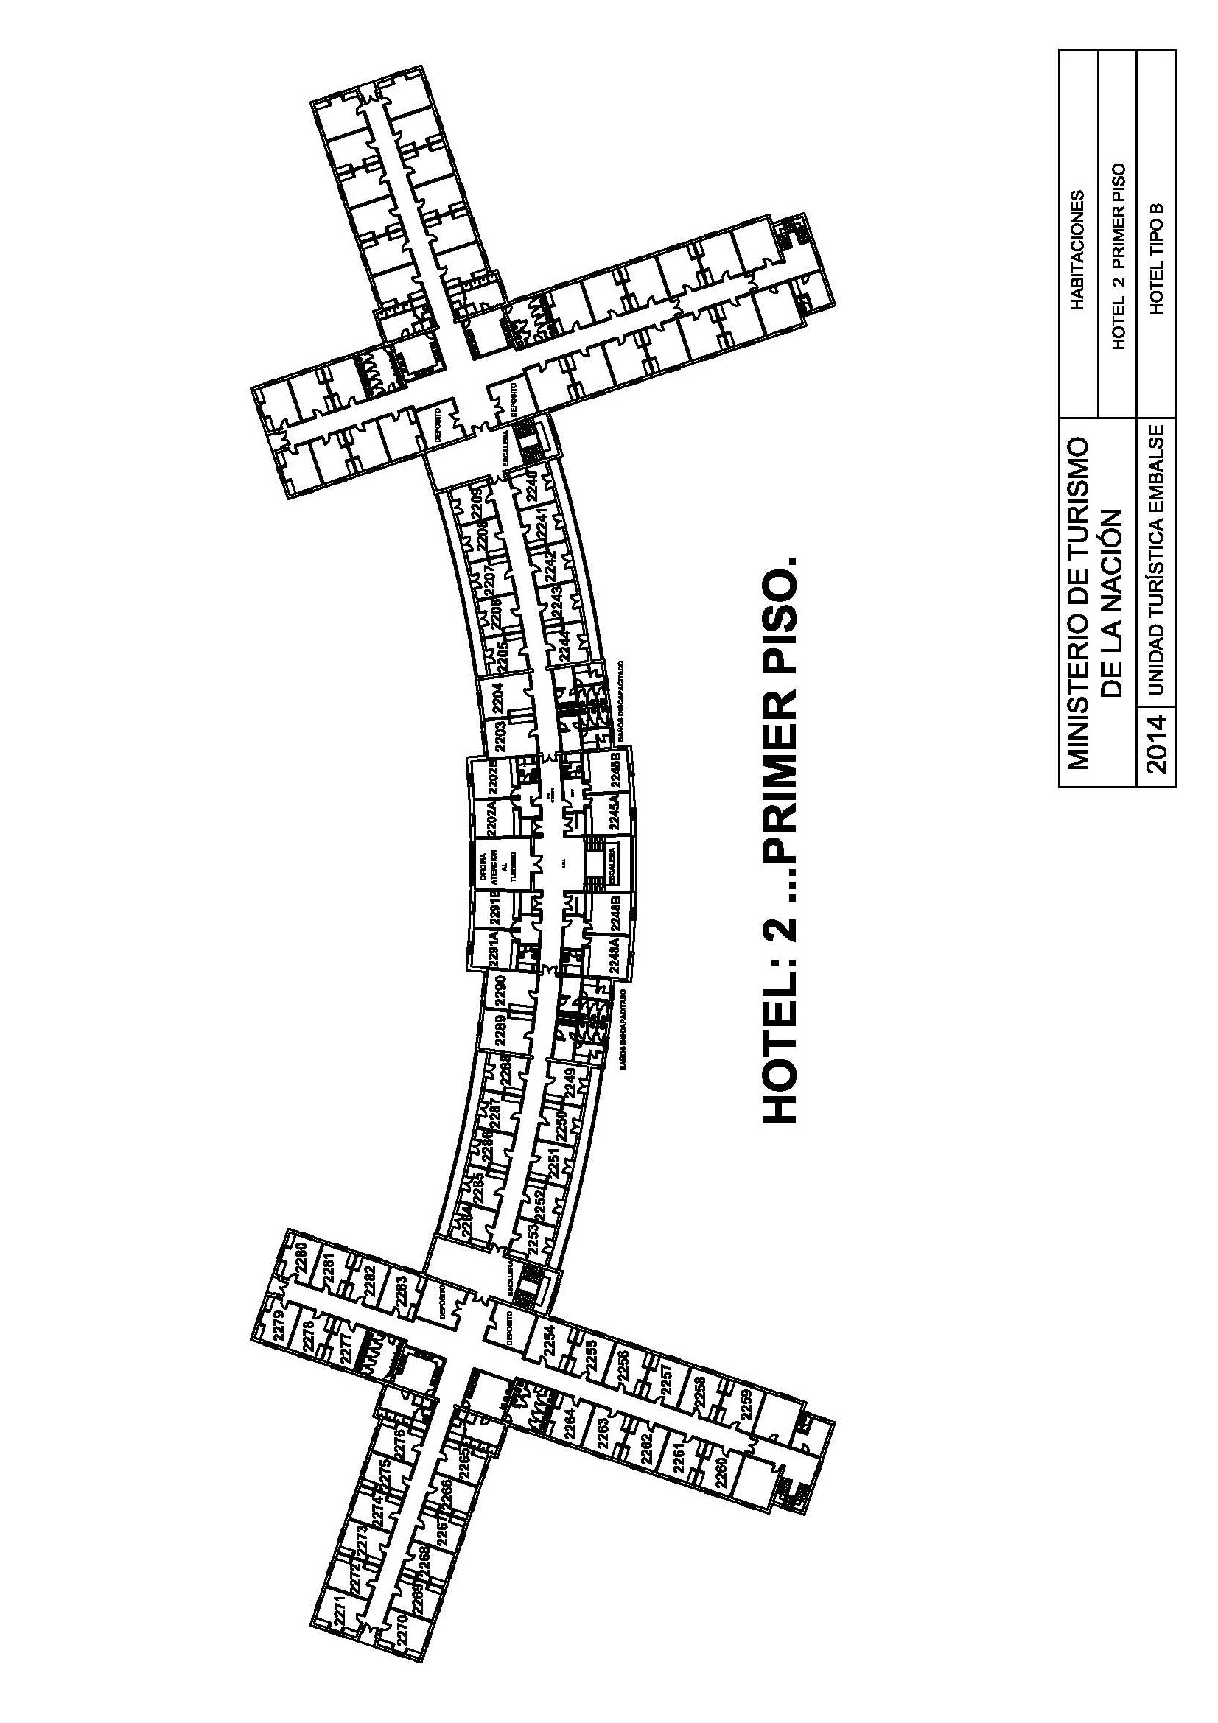

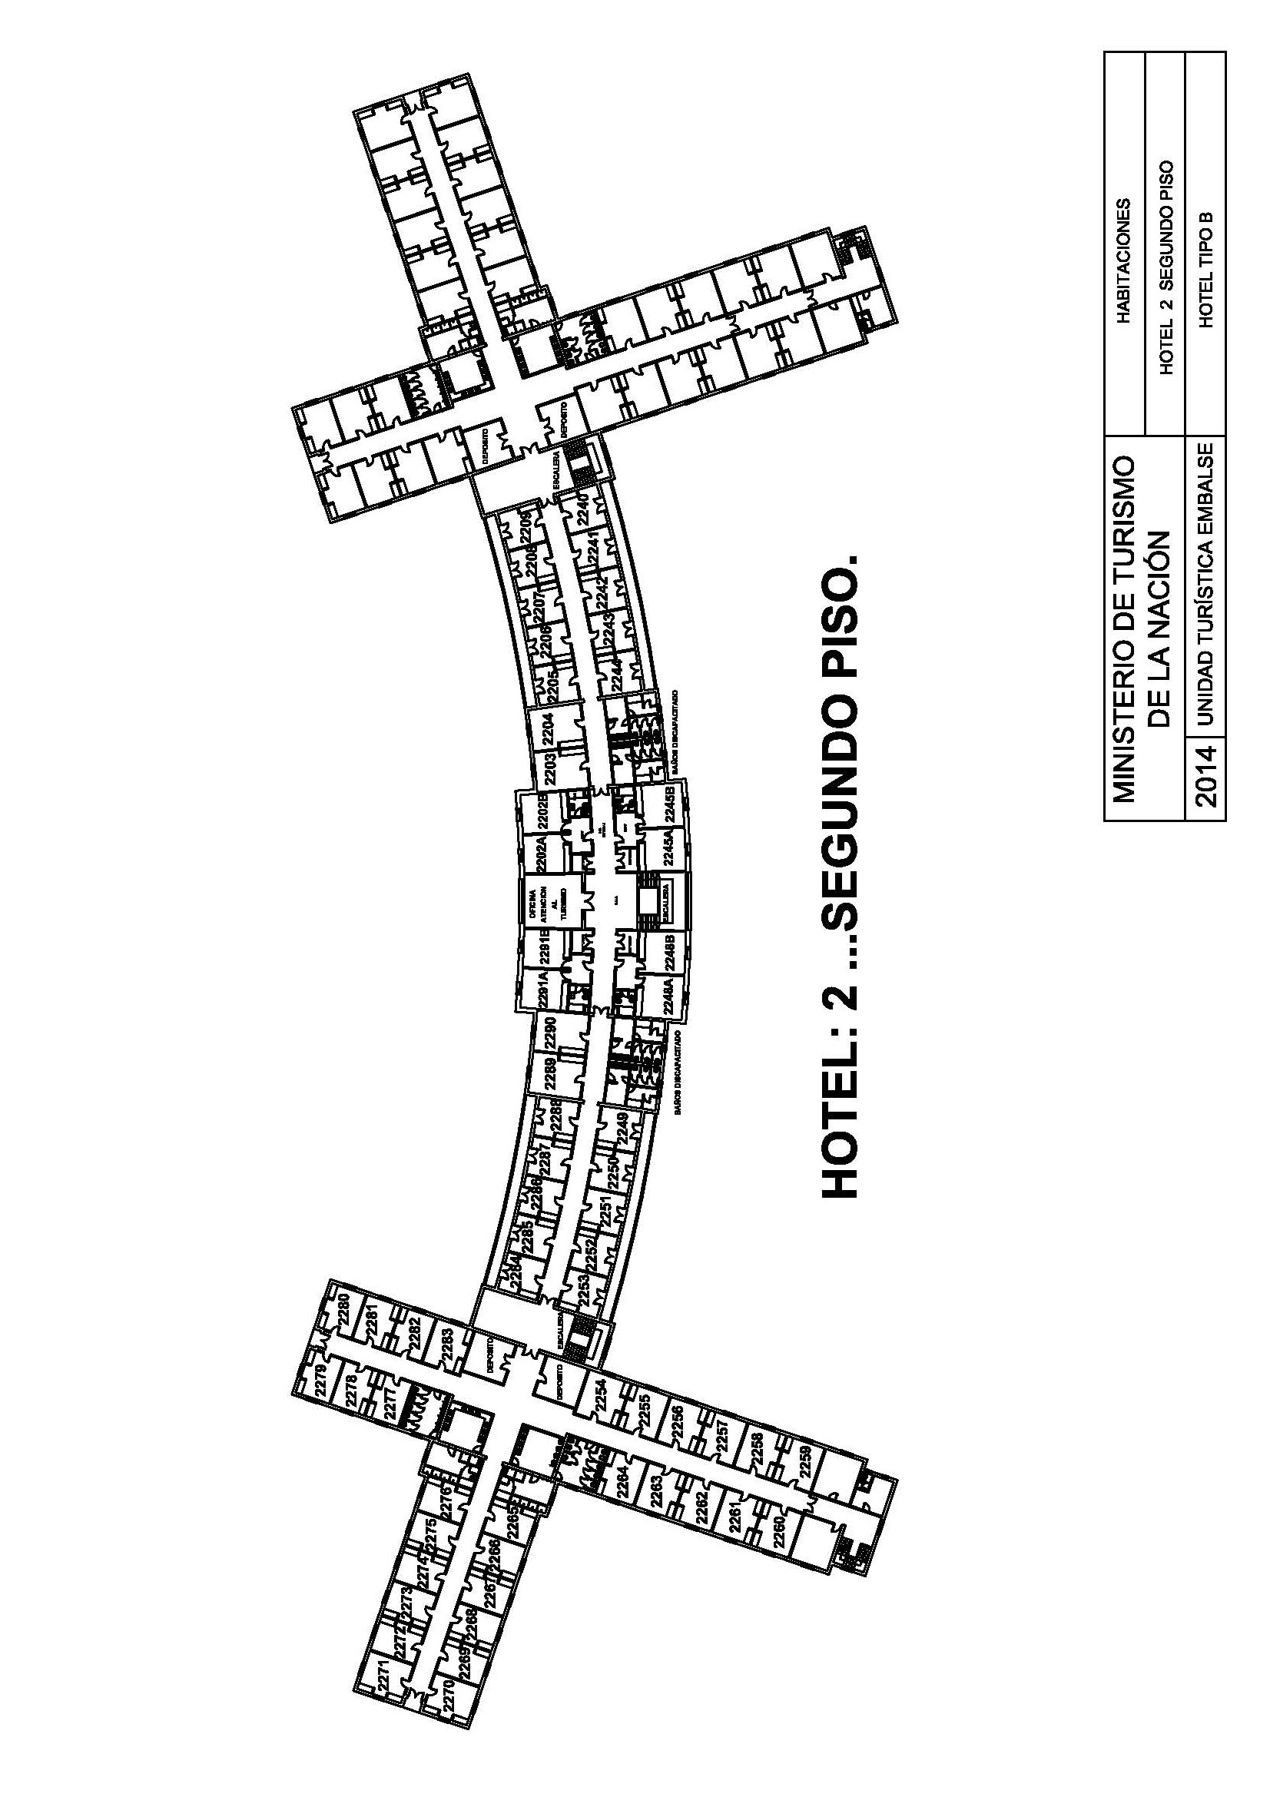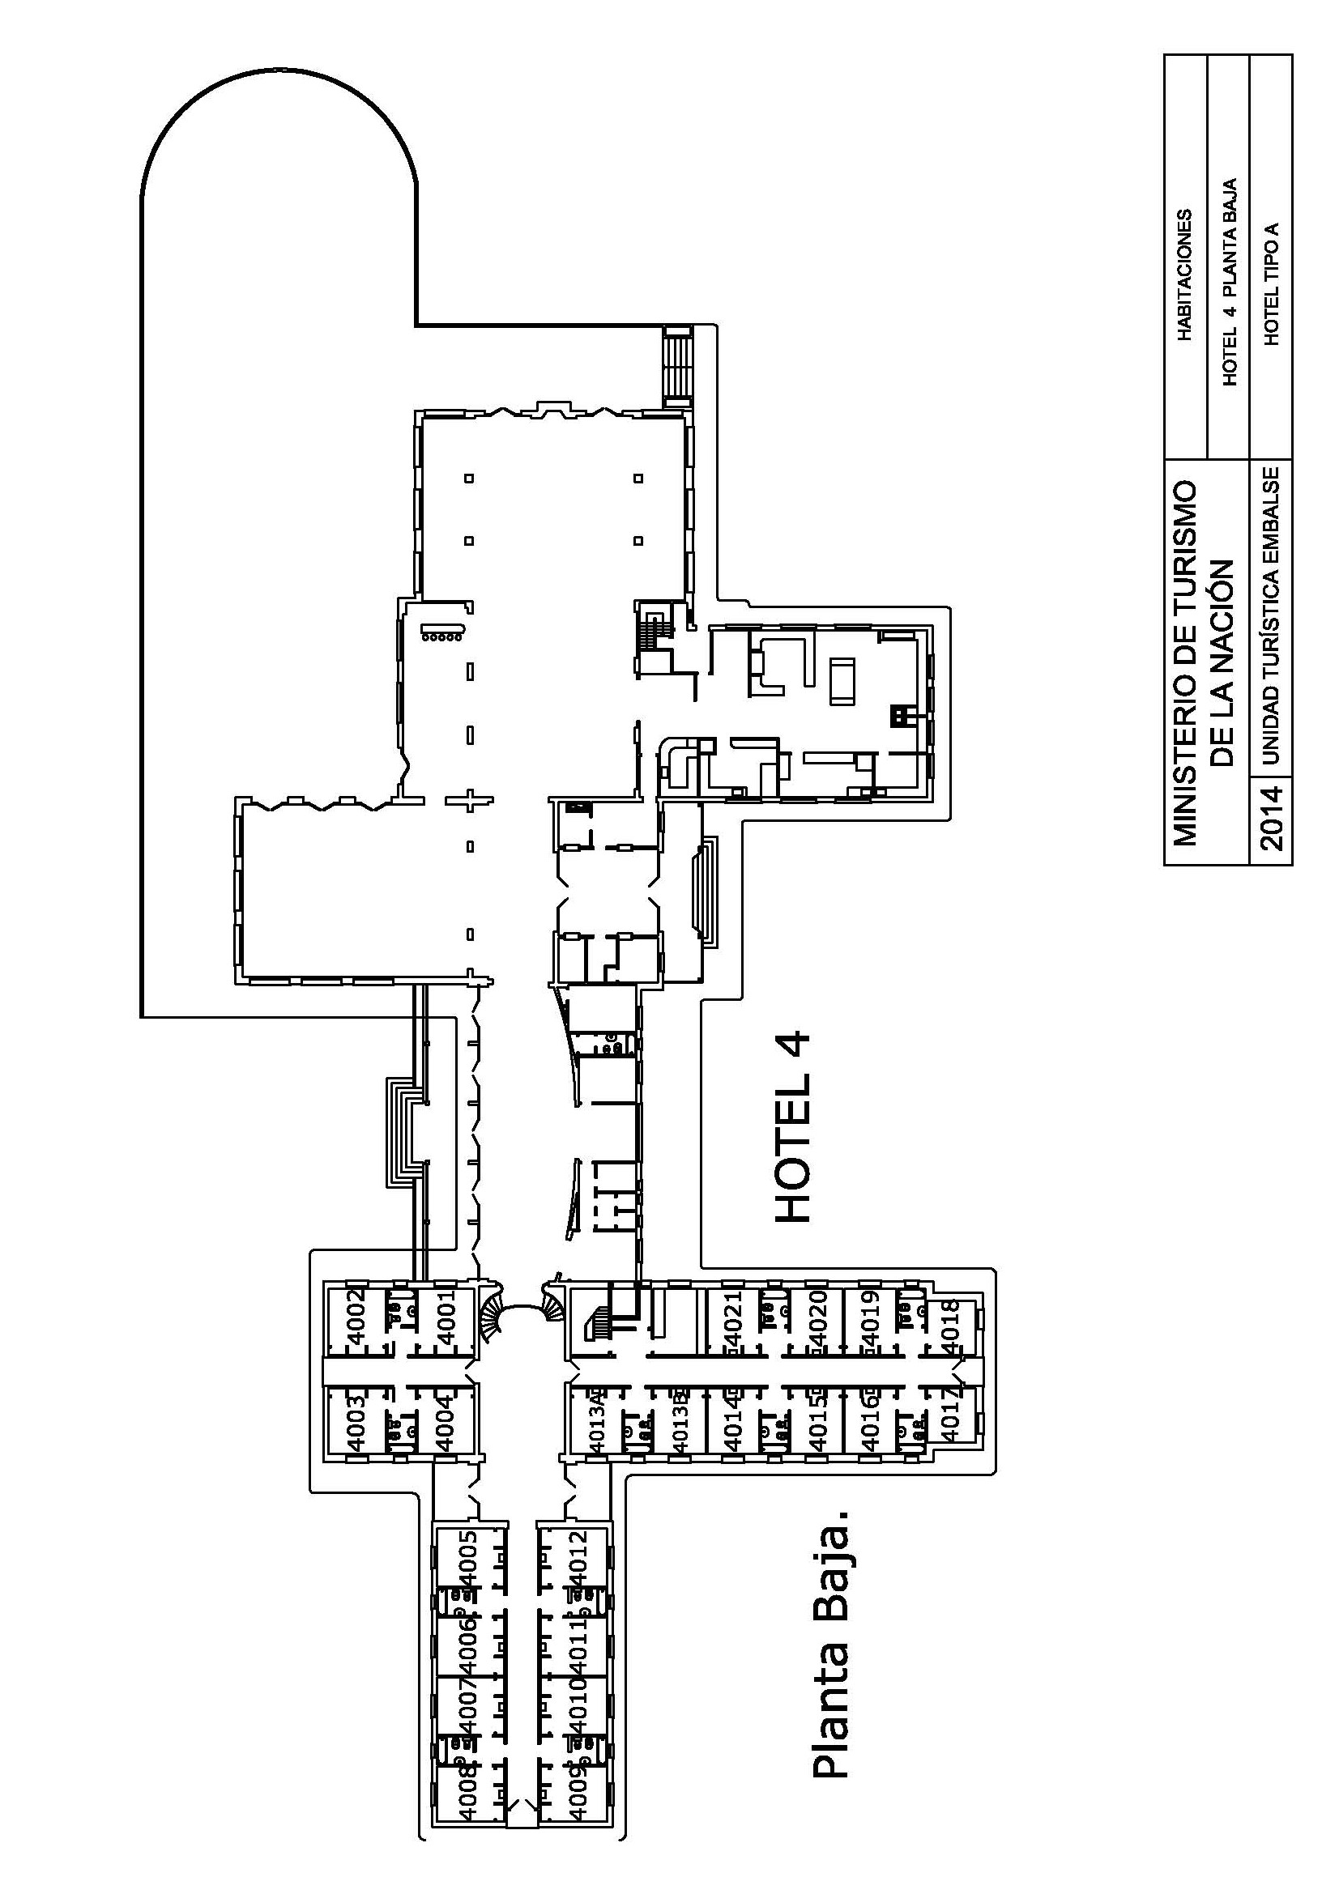

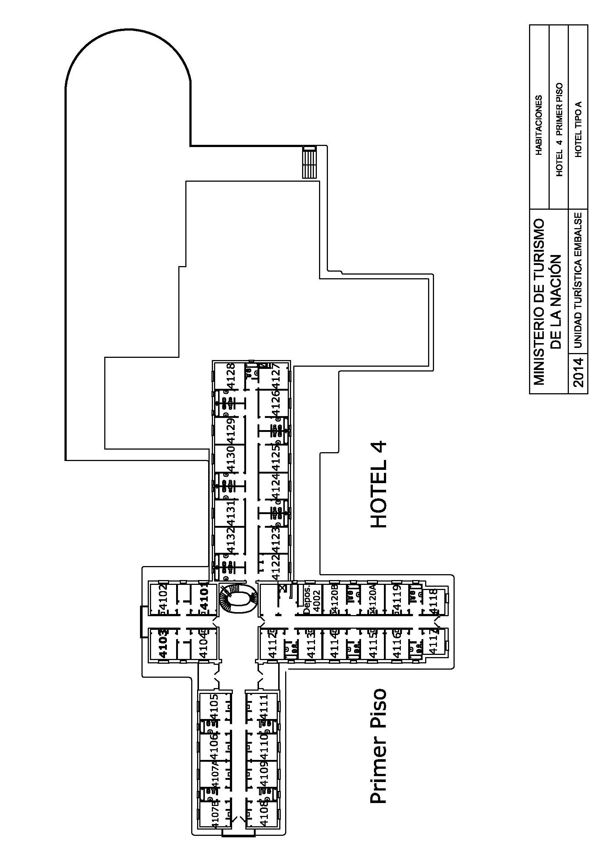

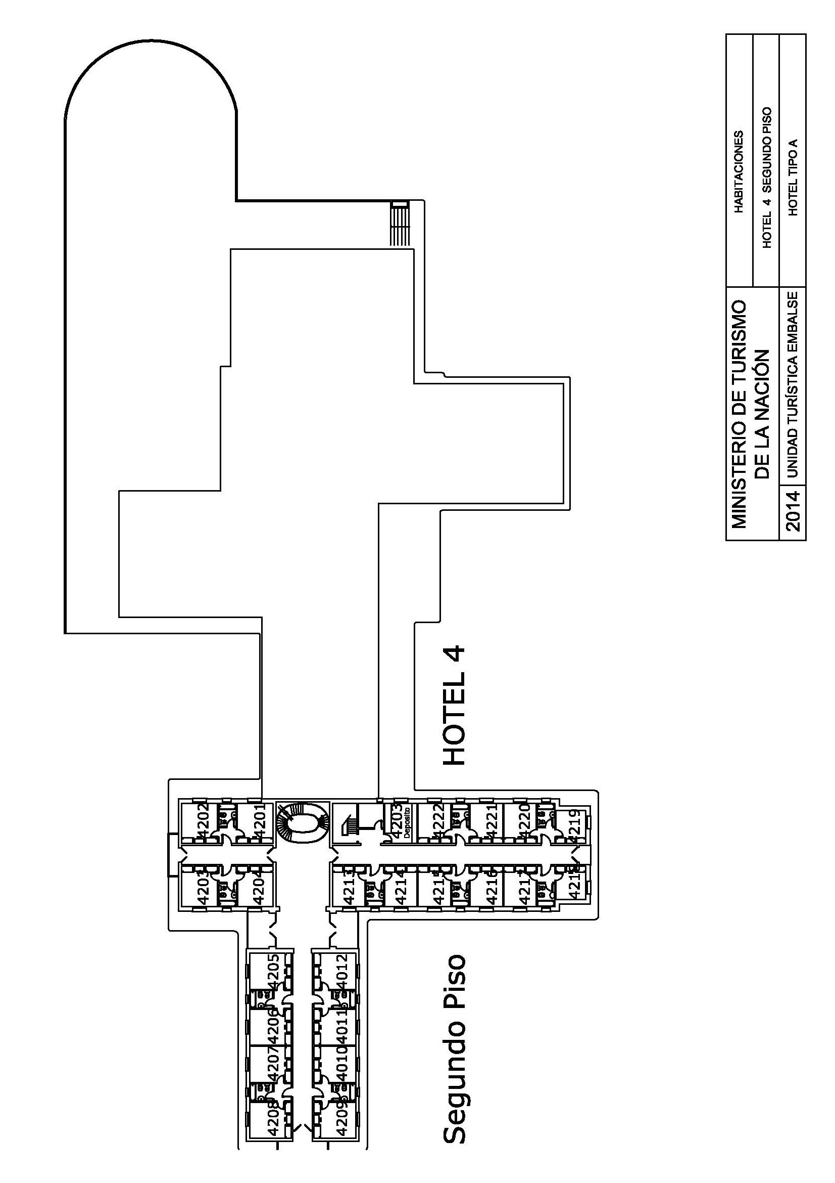

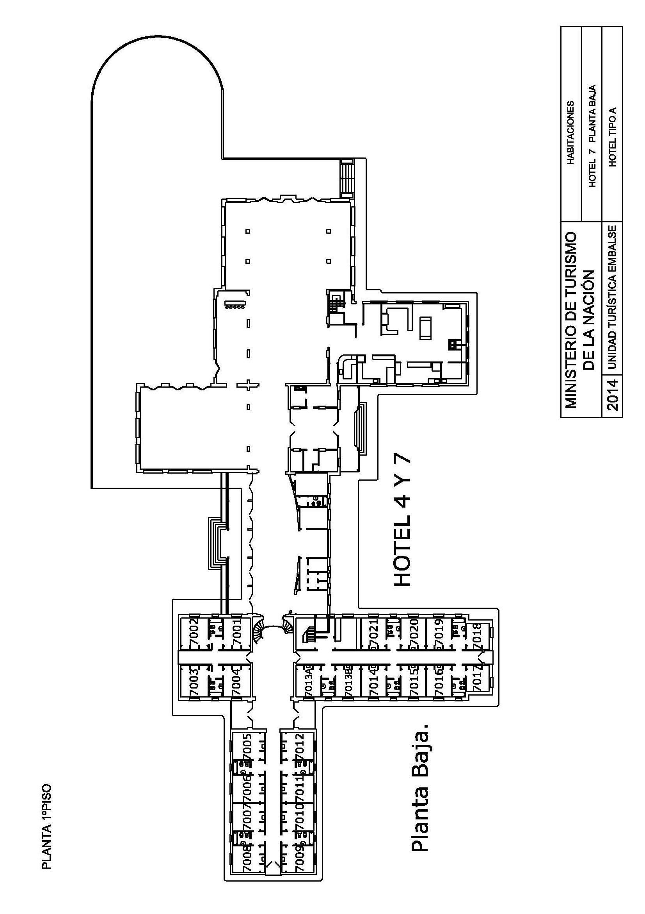

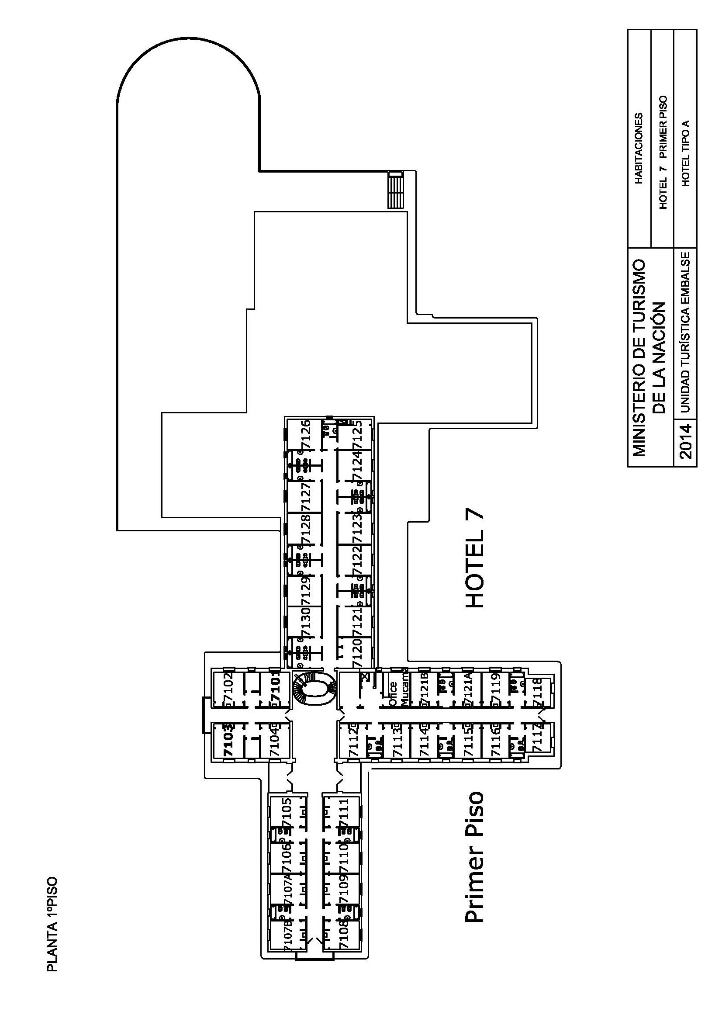
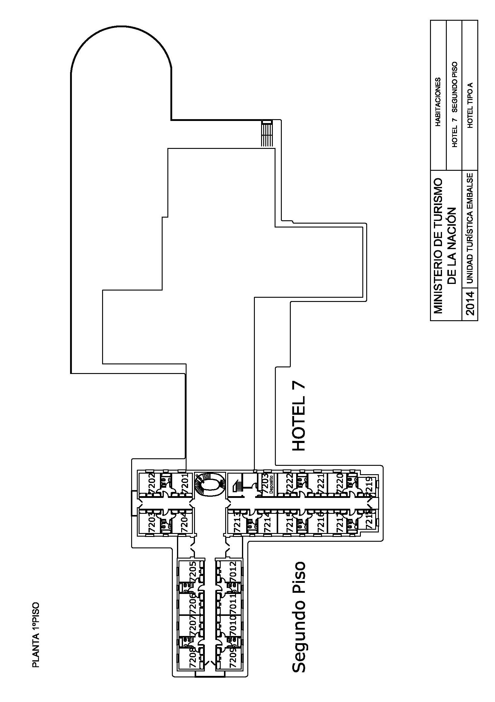

ANEXO XVIII

DECLARACIÓN JURADA DE INTERESES - DECRETO 202/2017
Tipo de declarante: Persona física
Nombres
Apellidos
CUIT
Vínculos a declarar
¿La persona física declarante tiene vinculación con los funcionarios enunciados en los artículos 1 y 2 del Decreto n° 202/17?
(Marque con una X donde corresponda)
SI |  | NO
En caso de existir vinculaciones con más de un funcionario se deberá repetir la información que a continuación se solicita por cada una de las vinculaciones a declarar. |  | La opción elegida en cuanto a la no declaración de vinculaciones implica la declaración expresa de la inexistencia de los mismos, en los términos del Decreto n° 202/17.
Vínculo
¿Con cuál de los siguientes funcionarios?
(Marque con una X donde corresponda)
Presidente
Vicepresidente
Jefe de Gabinete de Ministros
Ministro
Autoridad con rango de ministro en el Poder Ejecutivo Nacional
Autoridad con rango inferior a Ministro con capacidad para decidir
(En caso de haber marcado Ministro, Autoridad con rango de ministro en el Poder Ejecutivo Nacional o Autoridad con rango inferior a Ministro con capacidad para decidir complete los siguientes campos)
Nombres
Apellidos
CUIT
Cargo
Jurisdicción
Tipo de vínculo
(Marque con una X donde corresponda y brinde la información adicional requerida para el tipo de vínculo elegido)

Sociedad o comunidad |  | Detalle Razón Social y CUIT.
Parentesco por consanguinidad dentro del cuarto grado y segundo de afinidad |  | Detalle qué parentesco existe concretamente.
Pleito pendiente |  | Proporcione carátula, nº de expediente, fuero, jurisdicción, juzgado y secretaría intervinientes.
Ser deudor |  | Indicar motivo de deuda y monto.
Ser acreedor |  | Indicar motivo de acreencia y monto.
Haber recibido beneficios de importancia de parte del funcionario |  | Indicar tipo de beneficio y monto estimado.
Amistad pública que se manifieste por gran familiaridad y frecuencia en el trato |  | No se exige información adicional

Información adicional

La no declaración de vinculaciones implica la declaración expresa de la inexistencia de los mismos, en los términos del Decreto n° 202/17.

Firma Aclaración Fecha y lugar

DECLARACIÓN JURADA DE INTERESES - DECRETO 202/2017
Tipo de declarante: Persona jurídica
Razón Social
CUIT/NIT
Vínculos a declarar
¿Existen vinculaciones con los funcionarios enunciados en los artículos 1 y 2 del Decreto n° 202/17?
(Marque con una X donde corresponda)
SI |  | NO
En caso de existir vinculaciones con más de un funcionario, o por más de un socio o accionista, se deberá repetir la información que a continuación se solicita por cada una de las vinculaciones a declarar. |  | La opción elegida en cuanto a la no declaración de vinculaciones implica la declaración expresa de la inexistencia de los mismos, en los términos del Decreto n° 202/17.
Vínculo
Persona con el vínculo
(Marque con una X donde corresponda y brinde la información adicional requerida para el tipo de vínculo elegido)
Persona jurídica (si el vínculo a declarar es directo de la persona jurídica declarante) |  | No se exige información adicional
Representante legal |  | Detalle nombres apellidos y CUIT
Sociedad controlante |  | Detalle Razón Social y CUIT.
Sociedades controladas |  | Detalle Razón Social y CUIT.
Sociedades con interés directo en los resultados económicos o financieros de la declarante |  | Detalle Razón Social y CUIT.
Director |  | Detalle nombres apellidos y CUIT
Socio o accionista con participación en la formación de la voluntad social |  | Detalle nombres apellidos y CUIT
Accionista o socio con más del 5% del capital social de las sociedades sujetas a oferta pública |  | Detalle nombres apellidos y CUIT

Información adicional

¿Con cuál de los siguientes funcionarios?
(Marque con una X donde corresponda)
Presidente
Vicepresidente
Jefe de Gabinete de Ministros
Ministro
Autoridad con rango de ministro en el Poder Ejecutivo Nacional
Autoridad con rango inferior a Ministro con capacidad para decidir
(En caso de haber marcado Ministro, Autoridad con rango de ministro en el Poder Ejecutivo Nacional o Autoridad con rango inferior a Ministro con capacidad para decidir complete los siguientes campos)
Nombres
Apellidos
CUIT
Cargo
Jurisdicción
Tipo de vínculo
(Marque con una X donde corresponda y brinde la información adicional requerida para el tipo de vínculo elegido)
Sociedad o comunidad |  | Detalle Razón Social y CUIT.
Parentesco por consanguinidad dentro del cuarto grado y segundo de afinidad |  | Detalle qué parentesco existe concretamente.
Pleito pendiente |  | Proporcione carátula, nº de expediente, fuero, jurisdicción, juzgado y secretaría intervinientes.
Ser deudor |  | Indicar motivo de deuda y monto.
Ser acreedor |  | Indicar motivo de acreencia y monto.
Haber recibido beneficios de importancia de parte del funcionario |  | Indicar tipo de beneficio y monto estimado.
Amistad pública que se manifieste por gran familiaridad y frecuencia en el trato

Información adicional

La no declaración de vinculaciones implica la declaración expresa de la inexistencia de los mismos, en los términos del Decreto n° 202/17.

Firma Aclaración Fecha y lugar

